**ĐẠI HỌC QUỐC GIA THÀNH PHỐ HỒ CHÍ MINH**



**TRƯỜNG ĐẠI HỌC CÔNG NGHỆ THÔNG TIN**

**KHOA CÔNG NGHỆ PHẦN MỀM**

**--------------------**

**ĐỒ ÁN MÔN PHƯƠNG PHÁP THIẾT KẾ HƯỚNG ĐỐI TƯỢNG**

**Đề tài: QUẢN LÝ SIÊU THỊ TNS**

**Giảng viên hướng dẫn:**

**Ths. PHẠM THI VƯƠNG**

**Sinh viên thực hiện:**

**HUỲNH NGỌC THẮNG - 13520775**

**NGUYỄN VĂN NGUYỆN – 13520567**

**LÊ HOÀNG SINH - 13520703**

***Năm học 2007 - 2008***

***TPHCM, 10/10/2016***

LỜI MỞ ĐẦU

LỜI CẢM ƠN

**NHẬN XÉT CỦA GIẢNG VIÊN**

Mục Lục

LỜI MỞ ĐẦU 1

LỜI CẢM ƠN 2

I. GIỚI THIỆU ĐỀ TÀI 6

1. KHẢO SÁT HIỆN TRẠNG 6

2. YÊU CẦU HỆ THỐNG 6

2.1 Danh sách các yêu cầu 6

2.2 Danh sách các biểu mẫu và yêu cầu 7

II. MÔ HÌNH USE-CASE 13

1. SƠ ĐỒ USE-CASE 13

2. DANH SÁCH CÁC ACTOR 13

3. DANH SÁCH CÁC USE-CASE 14

4. ĐẶC TẢ USE-CASE 14

4.1 Đăng nhập đăng xuất 14

4.2 Quản lý nhập hàng 15

4.3 Quản lý nhân viên 27

4.4 Quản lý xuất hàng 31

4.5 Thống kê và báo cáo 33

4.6 Quản lý bán hàng 37

4.7 Kiểm kê hàng hóa 39

4.8 Quản lý khách hàng thân thiết 43

4.9 Quản lý quy định 46

III. PHÂN TÍCH 47

1. SƠ ĐỒ LỚP (MỨC PHÂN TÍCH) 47

2. SƠ ĐỒ LUỒNG DỮ LIỆU 47

3. SƠ ĐỒ TUẦN TỰ 47

3.1 Đăng nhập – Đăng xuất 47

3.2 Quản lí nhập hàng 47

3.3 Quản lí nhân viên 48

3.4 Quản lí xuất hàng 48

3.5 Thống kê và báo cáo 48

3.6 Quản lí bán hàng 48

3.7 Kiểm kê hàng hóa 48

3.8 Quản lí khách hàng thân thiết 48

IV. THIẾT KẾ DỮ LIỆU 48

V. THIẾT KẾ KIẾN TRÚC 48

VI. THIẾT KẾ GIAO DIỆN 48

VII. KẾT LUẬN 48

1. **GIỚI THIỆU ĐỀ TÀI**

1. KHẢO SÁT HIỆN TRẠNG

* Ngày nay, cuộc sống của mỗi người dân đang từng bước được nâng cao thì nhu cầu về mua sắm, vui chơi giải trí ngày càng được chú trọng. Do đó, các doanh nghiệp cũng quan tâm ưu tiên cho việc phát triển các khu thương mại mua sắm nhằm đáp ứng nhu cầu của người dung. Và siêu thị là 1 hình thức khu mua sắm có hiệu quả trong việc đáp ứng các nhu cầu tiêu dùng của mọi người thuộc mọi tầng lớp.
* Chương trình quản lý bán hàng siêu thị TNS kế thừa mô hình hoạt động của các siêu thị hiện có trên hệ thống. Đồng thời ứng dụng công nghệ mới với mục đích làm cho chương trình có đáp ứng được nhu cầu ngày càng phức tạp với số lượng thông tin ngày càng lớn, dễ dàng trong triển khai cũng như trong ứng dụng
* Chương trình là công cụ quản lý bán hàng hiệu quả, làm đơn giản hóa việc lập các hóa đơn, giấy tờ cũng như việc lưu trữ chúng, cung cấp thông tin nhanh chóng và chính xác. Làm cơ sở cho việc ra quyết định trong kinh doanh, phục vụ hữu hiệu cho việc quản lý và phát triển của siêu thị.

2. YÊU CẦU HỆ THỐNG

2.1 Danh sách các yêu cầu

|  |  |  |  |  |
| --- | --- | --- | --- | --- |
| Stt | Tên Yêu Cầu | Biểu Mẫu | Quy định | Ghi Chú |
| 1 | Lập phiếu nhập hàng | BM1 | QĐ1 |  |
| 2 | Tra cứu phiếu nhập hàng | BM2 | QĐ2 |  |
| 3 | Danh sách nhà cung cấp | BM3 |  |  |
| 4 | Tra cứu nhà cung cấp | BM4 |  |  |
| 5 | Danh sách hàng hóa | BM5 | QĐ5 |  |
| 6 | Tra cứu hàng hóa | BM6 | QĐ6 |  |
| 7 | Danh sách loại hàng | BM7 |  |  |
| 8 | Tra cứu loại hàng | BM8 |  |  |
| 9 | Danh sách chủng loại hàng | BM9 | QĐ9 |  |
| 10 | Tra cứu chủng loại hàng | BM10 |  |  |
| 11 | Danh sách nhân viên | BM11 | QĐ11 |  |
| 12 | Tra cứu nhân viên |  |  |  |
| 13 | Danh sách khách hàng thân thiết | BM13 | QĐ13 |  |
| 14 | Tra cứu khách hàng thân thiết | BM14 |  |  |
| 15 | Lập phiếu xuất hàng từ kho lên quầy | BM15 |  |  |
| 16 | Tra cứu phiếu xuất hàng | BM16 |  |  |
| 17 | Lập phiếu kiểm kê | BM17 | QĐ17 |  |
| 18 | Tra cứu phiếu kiểm kê | BM18 |  |  |
| 19 | Lập hóa đơn thanh toán | BM19 | QĐ19 |  |
| 20 | Tra cứu hóa đơn | BM20 | QĐ20 |  |
| 21 | Lập báo cáo hàng tồn kho | BM21 |  |  |
| 22 | Lập báo cáo doanh thu bán hàng | BM22 | QĐ22 |  |

2.2 Danh sách các biểu mẫu và yêu cầu

2.2.1 Biểu mẫu 1 và quy định 1

2.2.1.1 Biểu mẫu 1

|  |  |  |  |  |
| --- | --- | --- | --- | --- |
| LẬP PHIẾU NHẬP HÀNG | | | | |
| Mã nhân viên: | | | Ngày lập: | |
| STT | Mã mặt hàng | Số lượng | | Mã nhà cung cấp |
| 1 |  |  | |  |
| 2 |  |  | |  |

2.2.1.2 Quy định 1

QĐ 1: Ngày lập phải bằng ngày hiện tại.

2.2.2 Biểu mẫu 2 và quy định 2

2.2.2.1 Biểu mẫu 2

|  |  |  |  |
| --- | --- | --- | --- |
| TRA CỨU PHIẾU NHẬP | | | |
| Mã nhân viên:  Tên nhân viên: | | | Ngày lập: |
| STT | Mã phiếu nhập | Ngày lập | |
| 1 |  |  | |
| 2 |  |  | |

2.2.2.2 Quy định 2

QĐ2: Ngày lập phải bằng ngày hiện tại.

2.2.3 Biểu mẫu 3

|  |  |  |  |  |
| --- | --- | --- | --- | --- |
| DANH SÁCH NHÀ CUNG CẤP | | | | |
| STT | Mã nhà cung cấp | Tên nhà cung cấp | Địa chỉ | Điện Thoại |
| 1 |  |  |  |  |
| 2 |  |  |  |  |

2.2.4 Biểu mẫu 4

|  |  |  |  |  |  |
| --- | --- | --- | --- | --- | --- |
| TRA CỨU NHÀ CUNG CẤP | | | | | |
| Tên: | | | Điện Thoại: | | |
| STT | Mã nhà cung cấp | Tên nhà cung cấp | | Địa chỉ | Điện thoại |
| 1 |  |  | |  |  |
| 2 |  |  | |  |  |

2.2.5 Biểu mẫu 5 và quy định 5

2.2.5.1 Biểu mẫu 5

|  |  |  |  |  |  |  |  |  |  |  |  |  |  |
| --- | --- | --- | --- | --- | --- | --- | --- | --- | --- | --- | --- | --- | --- |
| DANH SÁCH MẶT HÀNG | | | | | | | | | | | | | |
| STT | Mã mặt hàng | Tên Mặt Hàng | Giá mua | Giá bán | Ngày sản xuất | Hạn sử dụng | Số lượng tồn kho | Số lượng trên quầy | Ngày nhập | VAT | Loại hàng | Đơn vị tính | Nhà cung cấp |
| 1 |  |  |  |  |  |  |  |  |  |  |  |  |  |
| 2 |  |  |  |  |  |  |  |  |  |  |  |  |  |

2.2.5.2 Quy định 5

QĐ 5: Giá bán phải lớn hơn hoặc bằng giá mua

2.2.6 Biểu mẫu 6 và quy định 6

2.2.6.1 Biểu mẫu 6

|  |  |  |  |  |  |  |  |  |  |  |  |  |  |
| --- | --- | --- | --- | --- | --- | --- | --- | --- | --- | --- | --- | --- | --- |
| TRA CỨU MẶT HÀNG | | | | | | | | | | | | | |
| Tên mặt hàng:  Loại hàng:  Nhà sản xuất:  Ngày nhập: | | | | | | | Giá từ……VNĐ đến…………VNĐ  Hạn sử dụng từ:  Hạn sử dụng đến:  Chủng loại hàng: | | | | | | |
| STT | Mã mặt hàng | Tên mặt hàng | Giá mua | Giá bán | Ngày sản xuất | Hạn sử dụng | Số lượng tồn kho | Số lượng trên quầy | Ngày nhập | VAT | Loại hàng | Đơn vị tính | Nhà sản xuất |
| 1 |  |  |  |  |  |  |  |  |  |  |  |  |  |
| 2 |  |  |  |  |  |  |  |  |  |  |  |  |  |

2.2.6.2 Quy định 6

QĐ 6: Giá từ phải nhỏ hơn hoặc bằng giá đến

2.2.7 Biểu mẫu 7

|  |  |  |  |
| --- | --- | --- | --- |
| DANH SÁCH LOẠI HÀNG | | | |
| STT | Mã loại hàng | Tên loại hàng | Chủng loại hàng |
| 1 |  |  |  |

2.2.8 Biểu mẫu 8

|  |  |  |  |  |
| --- | --- | --- | --- | --- |
| TRA CỨU LOẠI HÀNG | | | | |
| Tên loại hàng: | | | Chủng loại hàng: | |
| STT | Mã loại hàng | Tên loại hàng | | Chủng loại hàng |
| 1 |  |  | |  |

2.2.9 Biểu mẫu 9 và quy định 9

2.2.9.1 Biểu mẫu 9

|  |  |  |  |
| --- | --- | --- | --- |
| DANH SÁCH CHỦNG LOẠI HÀNG | | | |
| STT | Mã chủng loại hàng | Tên chủng loại hàng | Loại hàng |
| 1 |  |  |  |
| 2 |  |  |  |

2.2.9.2 Quy định 9

QĐ 9: 1 chủng loại hàng thuộc ít nhất 1 Loại Hàng

2.2.10 Biểu mẫu 10

|  |  |  |  |
| --- | --- | --- | --- |
| TRA CỨU CHỦNG LOẠI HÀNG | | | |
| Mã hàng hóa:  Tên hàng hóa:  Giá từ………VNĐ đến…………VNĐ | | | Loại hàng:  Tên loại hàng: |
| STT | Mã chủng loại hàng | Tên chủng loại hàng | |
| 1 |  |  | |

2.2.11 Biểu mẫu 11 và quy định 11

2.2.11.1 Biểu mẫu 11

|  |  |  |  |  |  |  |  |
| --- | --- | --- | --- | --- | --- | --- | --- |
| DANH SÁCH NHÂN VIÊN | | | | | | | |
| STT | Mã Nhân Viên | Tên Nhân Viên | Ngày sinh | CMND | Địa chỉ | Vị trí | Ngày vào làm |
| 1 |  |  |  |  |  |  |  |
| 2 |  |  |  |  |  |  |  |

2.2.11.2 Quy định 11

QĐ 11: - Ngày sinh của nhân viên không được lớn hơn ngày hiện tại.

- Ngày vào làm không được lớn hơn ngày hiện tại.

- Vị trí của nhân viên gồm có nhân viên bán hàng, nhân viên mặt

hàng, nhân viên văn phòng. Dùng trong việc phân quyền cho hệ

thống.

2.2.12 Biểu mẫu 12

|  |  |  |  |  |  |  |  |
| --- | --- | --- | --- | --- | --- | --- | --- |
| TRA CỨU NHÂN VIÊN | | | | | | | |
| Mã Nhân Viên:  Tên Nhân Viên:  Ngày Sinh:  Ngày vào làm: Từ…Đến….. | | | | CMND:  Địa Chỉ:  Chức vụ: | | | |
| STT | Mã Nhân Viên | Tên Nhân Viên | Ngày sinh | CMND | Địa chỉ | Chức vụ | Ngày vào làm |
| 1 |  |  |  |  |  |  |  |
| 2 |  |  |  |  |  |  |  |

2.2.13 Biểu mẫu 13 và quy định 13

2.2.13.1 Biểu mẫu 13

|  |  |  |  |  |  |  |  |  |
| --- | --- | --- | --- | --- | --- | --- | --- | --- |
| DANH SÁCH KHÁCH HÀNG THÂN THIẾT | | | | | | | | |
| STT | Mã KHTT | Tên KHTT | Ngày sinh | CMND | Địa chỉ | Số điện thoại | Ngày cấp thẻ | Điểm thưởng |
| 1 |  |  |  |  |  |  |  |  |
| 2 |  |  |  |  |  |  |  |  |

2.2.13.2 Quy định 13

QĐ 13: - Ngày sinh của khách hàng không được lớn hơn ngày hiện tại.

và nhỏ hơn 1/1/1970

- Ngày cấp thẻ không được lớn hơn ngày hiện tại và nhỏ hơn

Ngày 1/1/1970

- Khách hàng chỉ được giảm giá 5% khi điểm thưởng lớn hơn hoặc

Hoặc bằng 100 điểm

- Điểm thưởng = (Tổng tiền hóa đơn)/10

2.2.14 Biểu mẫu 14

|  |  |  |  |  |  |  |  |  |
| --- | --- | --- | --- | --- | --- | --- | --- | --- |
| TRA CỨU KHÁCH HÀNG THÂN THIẾT | | | | | | | | |
| Mã KHTT:  Tên KHTT:  Ngày Sinh:  Ngày cấp thẻ: | | | | CMND:  Địa Chỉ:  Số điện thoại  Điểm thưởng: | | | | |
| STT | Mã KHTT | Tên KHTT | Ngày sinh | CMND | Địa chỉ | Số điện thoại | Ngày cấp thẻ | Điểm thưởng |
| 1 |  |  |  |  |  |  |  |  |
| 2 |  |  |  |  |  |  |  |  |

2.2.15 Biểu mẫu 15

|  |  |  |  |  |  |  |  |
| --- | --- | --- | --- | --- | --- | --- | --- |
| PHIẾU XUẤT HÀNG TỪ KHO LÊN QUẦY | | | | | | | |
| STT | Mã Phiếu Xuất | Mã Nhân Viên | Ngày Lập | Mã Mặt Hàng | Tên Mặt Hàng | Đơn Vị Tính | Số Lượng |
| 1 |  |  |  |  |  |  |  |
| 2 |  |  |  |  |  |  |  |

2.2.16 Biểu mẫu 16

2.2.16.1 Biểu mẫu 16

|  |  |  |
| --- | --- | --- |
| TRA CỨU PHIẾU XUẤT HÀNG | | |
| Nhân viên phu trách: | | Ngày xuất: |
| STT | Mã phiếu | Ngày xuất |
| 1 |  |  |
| 2 |  |  |

2.2.16 Biểu mẫu 17 và quy định 17

2.2.16.1 Biểu mẫu 17

|  |  |  |  |  |
| --- | --- | --- | --- | --- |
| LẬP PHIẾU KIỂM KÊ | | | | |
| Mã phiếu:  Nhân viên phụ trách:  Ngày lập: | | | | |
| STT | Mã sản phẩm | Tên sản phẩm | Số lượng trên quầy | Chất lượng sản phẩm |
| 1 |  |  |  |  |
| 2 |  |  |  |  |

2.2.16.2 Quy định 17

QĐ 17: -Ngày lập phải lớn hơn bằng ngày hiện tại

-Số lượng trên quầy lớn hơn hoặc bằng 0

-Số lượng trong kho lớn hơn hoặc bằng 0

2.2.16 Biểu mẫu 18

|  |  |  |
| --- | --- | --- |
| TRA CỨU PHIẾU KIỂM KÊ | | |
| Nhân viên phu trách: | | Ngày Lập: |
| STT | Mã phiếu | Ngày Lập |
| 1 |  |  |
| 2 |  |  |

2.2.16 Biểu mẫu 19 và quy định 19

2.2.16.1 Biểu mẫu 19

|  |  |  |  |  |  |
| --- | --- | --- | --- | --- | --- |
| LẬP HÓA ĐƠN THANH TOÁN | | | | | |
| Mã hóa đơn:  Tên khách hàng: | | | Ngày lập:  Chiết khấu (%):  Nhân viên phụ trách: | | |
| STT | Mã sản phẩm | Tên sản phẩm | Số lượng | Giá | Tổng |
| 1 |  |  |  |  |  |
| 2 |  |  |  |  |  |
| Thành tiền(VNĐ): | | | | | |
| Tổng tiền(VNĐ): | | | | | |

2.2.16.2 Quy định 19

QĐ 19: -Ngày lập phải bằng ngày hiện tại

-Chiết khấu từ 0 - 100, đơn vị %

-Tổng tiền=Thành tiền* Chiết khấu

2.2.16 Biểu mẫu 20 và quy định 20

2.2.16.1 Biểu mẫu 20

|  |  |  |  |  |
| --- | --- | --- | --- | --- |
| TRA CỨU HÓA ĐƠN THANH TOÁN | | | | |
| Mã hóa đơn: | | | Ngày lập:  Tổng tiền từ: …(VNĐ) đến …(VNĐ) | |
| STT | Mã hóa đơn | Ngày lập | | Nhân viên phụ trách |
| 1 |  |  | |  |
| 2 |  |  | |  |

2.2.16.2 Quy định 20

QĐ 20: -Ngày lập phải bằng ngày hiện tại

2.2.16 Biểu mẫu 21

|  |  |  |  |
| --- | --- | --- | --- |
| BÁO CÁO TỒN KHO | | | |
| STT | Mã sản phẩm | Tên sản phẩm | Số lượng tồn |
| 1 |  |  |  |
| 2 |  |  |  |

2.2.16 Biểu mẫu 22 và quy định 22

2.2.16.1 Biểu mẫu 22

|  |  |  |  |  |
| --- | --- | --- | --- | --- |
| BÁO CÁO DOANH THU | | | | |
| Tháng:  Năm: | | | | |
| Stt | Mã sản phẩm | Tên sản phẩm | Số lượng bán | Doanh thu |
| 1 |  |  |  |  |
| 2 |  |  |  |  |
| Tổng Doanh Thu: | | | | |

2.2.16.2 Quy định 22

QĐ 22: -Doanh thu=Số lượng bán* Giá

1. **MÔ HÌNH USE-CASE**

1. SƠ ĐỒ USE-CASE

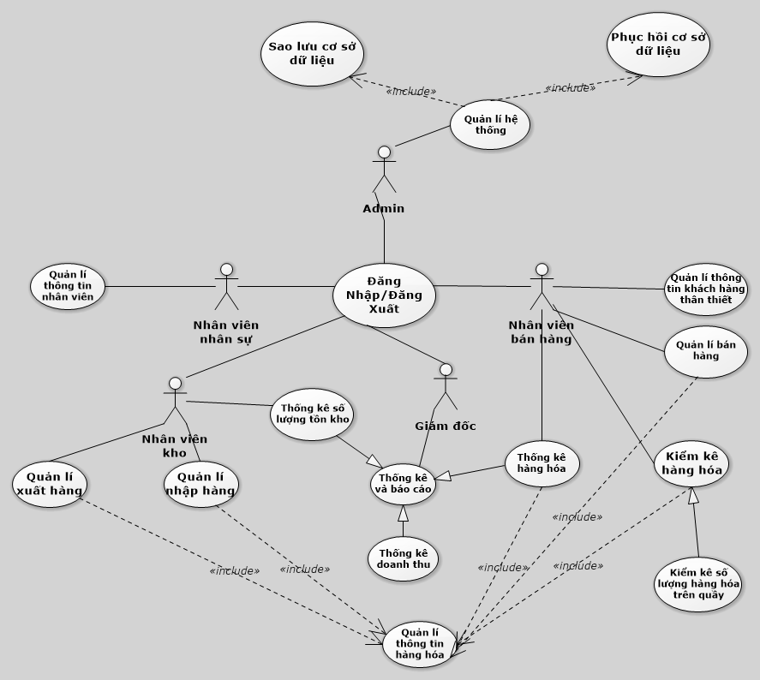

2. DANH SÁCH CÁC ACTOR

|  |  |  |
| --- | --- | --- |
| STT | Tên Actor | Ý nghĩa |
| 1 | Nhà cung cấp | Nhà cung cấp trực tiếp hàng hóa cho siêu thị |
| 2 | Admin | Chịu trách nhiệm quản lý hệ thống trên máy tính |
| 3 | Giám đốc | Làm trung gian giữa nhà cung cấp với siêu thị |
| 4 | Nhân viên nhân sự | Nhân viên nhân sự của siêu thị |
| 5 | Nhân viên bán hàng | Nhân viên bán hàng của siêu thị |
| 6 | Nhân viên kho | Nhân viên quản lí kho của siêu thị |

3. DANH SÁCH CÁC USE-CASE

|  |  |  |
| --- | --- | --- |
| STT | Tên Use-Case | Ý nghĩa/Ghi chú |
| 1 | Đăng nhập/Đăng xuất |  |
| 2 | Quản lý nhập hàng | * Lập phiếu nhập hàng * Tra cứu phiếu nhập hàng * Quản lý thông tin hàng hóa   + Quản lý chủng loại hàng  + Quản lý loại hàng  + Quản lý đơn vị tính  + Quản lý hàng hóa   * Tra cứu thông tin hàng hóa * Quản lý thông tin nhà cung cấp * Tra cứu thông tin nhà cung cấp |
| 3 | Quản lý nhân viên | * Quản lý thông tin nhân viên * Tra cứu thông tin nhân viên |
| 4 | Quản lý xuất hàng | * Lập phiếu xuất hàng từ kho lên quầy * Tra cứu phiếu xuất hàng |
| 5 | Thống kê và báo cáo | * Thống kê hàng hóa * Thống kê số lượng tồn của hàng hóa tại kho * Thống kê doanh thu bán hàng |
| 6 | Quản lý bán hàng | * Lập hóa đơn thanh toán * Tra cứu hóa đơn thanh toán |
| 7 | Kiểm kê hàng hóa | * Lập phiếu kiểm kê * Tra cứu phiếu kiểm kê * Thống kế số lượng tồn của hàng hóa trên quầy sau khi xuất |
| 8 | Quản lý khách hàng thân thiết | * Quản lý thông tin khách hàng thân thiết. * Tra cứu thông tin khách hàng thân thiết. |
| 9 | Quản lý quy định | * Quản lý quy định |

4. ĐẶC TẢ USE-CASE

4.1 Đăng nhập đăng xuất

4.1.1 Đăng nhập

|  |  |
| --- | --- |
| **Tên chức năng** | **Tra cứu thông tin nhân viên** |
| **Tóm tắt** | Use case này mô tả cách đăng nhập vào hệ thống quản lý siêu thị |
| **Dòng sự kiện chính** | 1. Use case này bắt đầu khi một actor muốn đăng nhập vào hệ thống. 2. Hệ thống yêu cầu các actor nhập tên vàmật khẩu. 3. Actor nhập tên và mật khẩu. 4. Hệ thống kiểm tra tên và mật khẩu mà actor đã nhập và cho phép actor đăng nhập vào hệ thống. |
| **Dòng sự kiện khác** | * Nếu trong dòng sự kiện chính các actor nhập tên và mật khẩu sai thì hệ thống sẽ thông báo lỗi. Actor có thể quay trở về đầu dòng sự kiện hoặc hủy bỏ việc đăng nhập lúc này use case kết thúc. |
| **Các yêu cầu đặc biệt** | Để bảo đảm tính an toàn cho hệ thống, mỗi actor chỉ được quyền nhập lại tên và mật khẩu của mình (nếu đăng nhập sai) tối đa là 3 lần. Sau đó hệ thống sẽ tự  động kết thúc use case. |
| **Trạng thái hệ thống trước khi thực hiện use case** | Actor chưa đăng nhập vào hệ thống. |
| **Trạng thái hệ thống sau khi thực hiện use case** | Nếu Use case thành công thì người đăng nhập sẽ có các quyền sử dụng hệ thống tương ứng. Ngược lại trạng thái của hệ thống không đổi. |
| **Điểm mở rộng** | Không có. |

4.1.2 Đăng xuất

|  |  |
| --- | --- |
| **Tên chức năng** | **Tra cứu thông tin nhân viên** |
| **Tóm tắt** | Use case này mô tả cách đăng xuất khỏi hệ thống quản lý siêu thị |
| **Dòng sự kiện chính** | 1. Use case này bắt đầu khi một actor muốn đăng xuất khỏi hệ thống. 2. Actor click vào biểu tượng đăng xuất. 3. Hệ thống hiển thị xác nhận việc đăng xuất. 4. Nếu user xác nhận đăng xuất, hệ thống đăng xuất khỏi phiên làm việc. |
| **Dòng sự kiện khác** | * Nếu user hủy việc đăng xuất, hệ thống sẽ không thực hiện đăng xuất. |
| **Các yêu cầu đặc biệt** | Không có. |
| **Trạng thái hệ thống trước khi thực hiện use case** | Actor đã đăng nhập vào hệ thống. |
| **Trạng thái hệ thống sau khi thực hiện use case** | Nếu Use case thành công thì hệ thống đăng xuất khỏi phiên làm việc. Ngược lại trạng thái của hệ thống không đổi. |
| **Điểm mở rộng** | Không có. |

4.2 Quản lý nhập hàng

4.2.1 Lập phiếu nhập hàng

|  |  |
| --- | --- |
| **Tên chức năng** | **Lập phiếu nhập hàng** |
| **Tóm tắt** | Use case này cho phép nhân viên quản lý lập phiếu nhập hàng hàng hóa trong siêu thị. Bao gồm thêm, hiệu chỉnh và xoá phiếu nhập hàng ra khỏi hệ thống |
| **Dòng sự kiện chính** | 1. Nhân viên quản lý chọn chức năng quản lý phiếu Nhập hàng. 2. Hệ thống hiển thị giao diện quản lý phiếu Nhập hàng. 3. Sau khi người quản lý chọn chức năng, một trong các luồng phụ tương ứng sau được thực hiện:   + Nếu người quản lý chọn chức năng "Thêm", luồng phụ "Thêm được thực hiện.  + Nếu người sử dụng chọn một phiếu Nhập hàng đã có trong cơ sở dữ liệu và chọn chức năng "Sửa", luồng phụ "Sửa" được thực hiện  + Nếu người sử dụng chọn một phiếu nhập hàng đã có trong cơ sở dữ liệu và chọn chức năng "Xoá", luồng phụ "Xoá" được thực hiện.   * 1. Thêm * Hệ thống xoá trắng form nhập phiếu nhập hàng. * Người quản lý nhập tên phiếu nhập hàng mới. * Hệ thống hợp lệ hoá chức năng cập nhật * Người dùng chọn chức năng cập nhật thông tin về phiếu nhập mới nhập. * Hệ thống cập nhật phiếu nhập hàng mới vào cơ sở dữ liệu.   1. Cập nhật * Hệ thống cho phép người quản lý chỉnh sửa tên phiếu Nhập hàng nhưng không cho sửa mã phiếu Nhập hàng (đây là mã quản lý do hệ thống cấp). * Hệ thống hợp lệ hoá chức năng cập nhật. * Người quản lý chọn chức năng cập nhật. * Hệ thống cập nhật thông tin phiếu Nhập được chỉnh sửa vào CSDL.   1. Xóa * Hệ thống yêu cầu người quản lý xác nhận thao tác xóa. * Người quản lý xác nhận thao tác xoá. * Phiếu Nhập hàng được chọn sẽ được xoá khỏi cơ sở dữ liệu. |
| **Dòng sự kiện khác** | Không có. |
| **Các yêu cầu đặc biệt** | Không có. |
| **Trạng thái hệ thống trước khi thực hiện use case** | Người quản lý đăng nhập hệ thống quyền quản lý trước khi use case bắt đầu. |
| **Trạng thái hệ thống sau khi thực hiện use case** | Nếu use case thành công, thông tin của phiếu Nhập hàng được thêm, cập nhật hoặc xóa khỏi hệ thống. Ngược lại trạng thái của hệ thống không thay đổi. |
| **Điểm mở rộng** | Không có. |

4.2.2 Tra cứu phiếu nhập hàng

|  |  |
| --- | --- |
| **Tên chức năng** | **Tra cứu Phiếu nhập hàng** |
| **Tóm tắt** | Use case này cho phép người quản lý tra cứu thông tin phiếu nhập hàng được lưu trong hệ thống. Bao gồm các thao tác: tìm kiếm kết hợp với các đặc điểm mã phiếu, ngày tháng lập, … (tìm kiếm theo điều kiện). |
| **Dòng sự kiện chính** | 1. Hệ thống hiển thị tất cả các phiếu nhập hàng của siêu thị sắp xếp theo mã   (Dòng sự kiên khác: Huỷ bỏ thao tác sắp xếp và tìm kiếm trong khi đang lựa chọn điều kiện sắp xếp)   1. Hệ thống yêu cầu người sử dụng chọn chức năng muốn thực hiện 2. Hệ thống hiển thị giao diện tìm kiếm giao tiếp với người sử dụng 3. Hệ thống yêu cầu người sử dụng chọn hoặc nhập các thông tin cần tìm 4. Chọn chức năng [Tra cứu]. Nếu hợp lệ sẽ tiến hành bước tiếp theo   (Dòng sự kiên khác: Không có phiếu nhập hàng nào thoả điều kiện tìm kiếm được đưa ra)   1. Hệ thống truy xuất thông tin và hiển thị lên cho người dùng xem |
| **Dòng sự kiện khác** | * Huỷ bỏ thao tác sắp xếp va tìm kiếm trong khi đang lựa chọn điều kiện sắp xếp   Hệ thống tự động huỷ bỏ thao tác đang thực hiện và trở về trạng thái trước đó. Lúc này Use-case kết thúc.   * Không có phiếu nhập hàng nào thoả điều kiện tìm kiếm được đưa ra   Hệ thống tự động thông báo cho người sử dụng biết không có phiếu nhập hàng nào thoả điều kiện và trở về trạng thái cũ. Use-case kết thúc. |
| **Các yêu cầu đặc biệt** | Không có |
| **Trạng thái hệ thống trước khi thực hiện use case** | Hiển thị danh sách các phiếu nhập hàng |
| **Trạng thái hệ thống sau khi thực hiện use case** | Nếu Use case thành công, những phiếu nhập hàng thoả điều kiện tìm kiếm sẽ được hiển thị hoặc các thông tin về phiếu nhập hàng của siêu thị sẽ được sắp xếp theo một trình tự nào đó theo yêu cầu của người sử dụng hệ thống. Ngược lại trạng thái của hệ thống không thay đổi. |
| **Điểm mở rộng** | Không có |

4.2.3 Quản lý thông tin hàng hóa

4.2.3.1 Quản lý chủng loại hàng

|  |  |
| --- | --- |
| **Tên chức năng** | **Quản lý chủng loại hàng** |
| **Tóm tắt** | Use case này cho phép người quản lý duy trì thông tin về các chủng loại hàng được bán trong siêu thị. Bao gồm thêm, hiệu chỉnh và xoá một chủng loại hàng |
| **Dòng sự kiện chính** | 1.Người quản lý chọn chức năng quản lý chủng loại hàng.  2.Hệ thống hiển thị giao diện quản lý chủng loại hàng.  3.1. Nếu người quản lý chọn chức năng "Thêm", luồng phụ "Thêm được thực hiện.   * Hệ thống xoá trắng form nhập chủng loại hàng. * Người quản lý nhập tên chủng loại hàng mới. * Hệ thống hợp lệ hoá chức năng cập nhật * Người dùng chọn chức năng cập nhật thông tin về chủng loại mới nhập. * Hệ thống cập nhật chủng loại hàng mới vào cơ sở dữ liệu.   3.2. Nếu người sử dụng chọn một chủng loại hàng đã có trong cơ sở dữ liệu và chọn chức năng "Sửa", luồng phụ "Sửa" được thực hiện.   * Hệ thống cho phép người quản lý chỉnh sửa tên chủng loại hàng nhưng không cho sửa mã chủng loại hàng (đây là mã quản lý do hệ thống cấp). * Hệ thống hợp lệ hoá chức năng cập nhật. * Người quản lý chọn chức năng cập nhật. * Hệ thống cập nhật thông tin về chủng loại hàng được chỉnh sửa vào lại cơ sở dữ liệu.   3.3. Nếu người sử dụng chọn một chủng loại hàng đã có trong cơ sở dữ liệu và chọn chức năng "Xoá", luồng phụ "Xoá" được thực hiện.   * Hệ thống yêu cầu người quản lý xác nhận thao tác xóa. * Người quản lý xác nhận thao tác xoá. * Chủng loại hàng được chọn sẽ được xoá khỏi cơ sở dữ liệu. |
| **Dòng sự kiện khác** | Không có |
| **Các yêu cầu đặt biệt** | Không có |
| **Trạng thái hệ thống trước khi thực hiện use case** | Nếu không thực hiện use case trạng thái của hệ thống không thay đổi |
| **Trạng thái hệ thống sau khi thực hiện use case** | Nếu use case thành công, thông tin chủng loại được thêm, cập nhật hoặc xóa khỏi hệ thống. |
| **Điểm mở rộng** | Không có |

4.2.3.2 Quản lý loại hàng

|  |  |
| --- | --- |
| **Tên chức năng** | **Quản lý loại hàng** |
| **Tóm tắt** | Use case này cho phép người quản lý duy trì thông tin về các loại hàng được bán  trong siêu thị. Bao gồm thêm, hiệu chỉnh và xoá một loại hàng. |
| **Dòng sự kiện chính** | 1.Người quản lý chọn chức năng quản lý loại hàng.  2.Hệ thống hiển thị giao diện quản lý loại hàng.  3.1. Nếu người quản lý chọn chức năng "Thêm", luồng phụ "Thêm được  thực hiện.   * Hệ thống xoá trắng form nhập loại hàng. * Người quản lý nhập tên loại hàng mới và chủng loại phù hợp. * Hệ thống hợp lệ hoá chức năng cập nhật. * Người dùng chọn chức năng cập nhật thông tin về loại hàng mới nhập. * Hệ thống cập nhật loại hàng mới vào cơ sở dữ liệu.   3.2. Nếu người sử dụng chọn một loại hàng đã có trong cơ sở dữ liệu và chọn chức năng "Sửa", luồng phụ "Sửa" được thực hiện.   * Hệ thống cho phép người quản lý chỉnh sửa tên loại hàng nhưng không cho sửa mã loại hàng (đây là mã quản lý do hệ thống cấp). * Hệ thống hợp lệ hoá chức năng cập nhật. * Người quản lý chọn chức năng cập nhật. * Hệ thống cập nhật thông tin về loại hàng được chỉnh sửa vào lại CSDL.   3.3. Nếu người sử dụng chọn một loại hàng đã có trong cơ sở dữ liệu và chọn chức năng "Xoá", luồng phụ "Xoá" được thực hiện.   * Hệ thống yêu cầu người quản lý xác nhận thao tác xóa. * Người quản lý xác nhận thao tác xoá. * Loại hàng được chọn sẽ được xoá khỏi cơ sở dữ liệu. |
| **Dòng sự kiện khác** | Không có |
| **Các yêu cầu đặt biệt** | Không có |
| **Trạng thái hệ thống trước khi thực hiện use case** | Nếu không thực hiện use case trạng thái của hệ thống không thay đổi |
| **Trạng thái hệ thống sau khi thực hiện use case** | Nếu use case thành công, thông tin của loại hàng được thêm, cập nhật hoặc xóa khỏi hệ thống. |
| **Điểm mở rộng** | Không có |

4.2.3.3 Quản lý đơn vị tính

|  |  |
| --- | --- |
| **Tên chức năng** | **Quản lý đơn vị tính** |
| **Tóm tắt** | Use case này cho phép người quản lý duy trì thông tin về các đơn vị tính được bán trong siêu thị. Bao gồm thêm, hiệu chỉnh và xoá một đơn vị tính. |
| **Dòng sự kiện chính** | 1.Người quản lý chọn chức năng quản lý đơn vị tính.  2.Hệ thống hiển thị giao diện quản lý đơn vị tính.  3.1. Nếu người quản lý chọn chức năng "Thêm", luồng phụ "Thêm được thực hiện.   * Hệ thống xoá trắng form nhập đơn vị tính. * Người quản lý nhập tên đơn vị tính mới. * Hệ thống hợp lệ hoá chức năng cập nhật * Người dùng chọn chức năng cập nhật thông tin về đơn vị tính mới nhập. * Hệ thống cập nhật đơn vị tính mới vào cơ sở dữ liệu.   3.2. Nếu người sử dụng chọn một đơn vị tính đã có trong cơ sở dữ liệu và chọn chức năng "Sửa", luồng phụ "Sửa" được thực hiện.   * Hệ thống cho phép người quản lý chỉnh sửa tên đơn vị tính nhưng không cho sửa mã đơn vị tính (đây là mã quản lý do hệ thống cấp). * Hệ thống hợp lệ hoá chức năng cập nhật. * Người quản lý chọn chức năng cập nhật. * Hệ thống cập nhật thông tin về đơn vị tính mới được chỉnh sửa vào lại cơ sở dữ liệu.   3.3. Nếu người sử dụng chọn một đơn vị tính đã có trong cơ sở dữ liệu và chọn chức năng "Xoá", luồng phụ "Xoá" được thực hiện.  Hệ thống yêu cầu người quản lý xác nhận thao tác xóa.   * Người quản lý xác nhận thao tác xoá. * Đơn vị tính được chọn sẽ được xoá khỏi cơ sở dữ liệu. |
| **Dòng sự kiện khác** | Không có |
| **Các yêu cầu đặt biệt** | Không có |
| **Trạng thái hệ thống trước khi thực hiện use case** | Nếu không thực hiện use case trạng thái của hệ thống không thay đổi |
| **Trạng thái hệ thống sau khi thực hiện use case** | Nếu use case thành công, thông tin của đơn vị tính được thêm, cập nhật hoặc xóa khỏi hệ thống. |
| **Điểm mở rộng** | Không có |

4.2.3.4 Quản lý hàng hóa

|  |  |
| --- | --- |
| **Tên chức năng** | **Quản lý hàng hóa** |
| **Tóm tắt** | Use case này cho phép người quản lý duy trì thông tin về các mặt hàng được bán trong siêu thị. Bao gồm thêm, hiệu chỉnh và xoá một mặt hàng. |
| **Dòng sự kiện chính** | 1.Người quản lý chọn chức năng quản lý hàng hoá.  2.Hệ thống hiển thị giao diện quản lý hàng hoá và liệt kê danh sách các mặt hàng hiện có của siêu thị cùng với các thông tin quản lý.  3.Hệ thống yêu cầu người quản lý chọn chức năng muốn thực hiện.  3.1. Nếu người dùng chọn “Thêm một mặt hàng”, luồng phụ Thêm được thực hiện   * Hệ thống yêu cầu người quản lý nhập vào các thông tin của mặt hàng mới nhập vào kho. Thông tin này bao gồm: tên mặt hàng, loại, ngày sản xuất, hạn sử dụng, đơn vị tính, giá nhập vào, giá bán ra.... * Sau khi người quản lý nhập đủ thông tin cần thiết của một mặt hàng, người sử dụng chọn chức năng Thêm. * Hệ thống kiểm tra tính hợp lệ của các thông tin. * Thông tin về mặt hàng được thêm vào trong hệ thống.   3.2. Nếu người dùng chọn “Sửa mặt hàng”, luồng phụ Cập nhật được thực hiện   * Người quản lý chọn mặt hàng cần sửa thông tin * Hệ thống sẽ hiển thị các thông tin của mặt hàng được chon. * Người quản lý chọn Sửa thông tin mặt hàng * Người quản lý có thể thay đổi thông tin của một hay nhiều mặt hàng đã được nêu ra trong luồng phụ Thêm, nhưng không được đổi mã mặt hàng. * Người quản lý xác nhận thao tác sửa * Hệ thống sẽ cập nhật các mẩu tin bị thay đổi vào cơ sở dữ liệu   3.3. Nếu người dùng chọn “Xoá một mặt hàng”, luồng phụ Xóa được thực hiện.   * Hệ thống mở danh sách các mặt hàng. * Người quản lý chọn mặt hàng cần xoá. * Người quản lý chọn chức năng xoá mặt hàng. * Hệ thống yêu cầu người quản lý xác nhận thao tác xoá. * Người quản lý xác nhận thao tác xoá. * Hệ thống xoá mẩu tin của một hoặc các mặt hàng ra khỏi hệ thống. |
| **Dòng sự kiện khác** | * Nếu trong luồng phụ Cập nhật không tồn tại mặt hàng có mã số nhập vào thì hệ thống sẽ hiển thị một thông báo lỗi. Người dùng có thể nhập một mã vạch khác hoặc có thể hủy bỏ thao tác, lúc này use case kết thúc. |
| **Các yêu cầu đặt biệt** | Không có |
| **Trạng thái hệ thống trước khi thực hiện use case** | Nếu không thực hiện use case trạng thái của hệ thống không thay đổi |
| **Trạng thái hệ thống sau khi thực hiện use case** | Nếu use case thành công, thông tin của mặt hàng được thêm, cập nhật hoặc xóa khỏi hệ thống |
| **Điểm mở rộng** | Use case Quản lý Chủng Loại Hàng  Use case Quản lý Loại Hàng  Use case Quản lý Đơn vị tính |

4.2.4 Tra cứu thông tin hàng hóa

|  |  |
| --- | --- |
| **Tên chức năng** | **Tra cứu thông tin hàng hóa** |
| **Tóm tắt** | Use case này cho phép người quản lý và nhân viên bán hàng có thể xem thông tin của hàng hoá theo nhiều cách khác nhau |
| **Dòng sự kiện chính** | 1. Vào mục tra cứu thông tin hàng hóa 2. Người dùng chọn hoặc nhập các thông tin cần thiết và ấn nút [Tìm kiếm] 3. Hệ thống kiểm tra dữ liệu thông tin người dùng trong CSDL   (Dòng sự kiện khác: Thông tin không có trong CSDL)   1. Hệ thống truy xuất thông tin và hiển thị lên cho người dùng xem |
| **Dòng sự kiện khác** | * Thông tin không có trong CSDL:   Nếu thông tin người sử dụng chọn hoặc nhập không có trong cơ sở dữ liệu thì hệ thống sẽ hiện ra một thông báo, người sử dụng có thể nhập lại hoặc hủy bỏ thao tác. Khi thao tác bị hủy bỏ, use case cũng kết thúc |
| **Các yêu cầu đặc biệt** | Không có |
| **Trạng thái hệ thống trước khi thực hiện use case** | Không có |
| **Trạng thái hệ thống sau khi thực hiện use case** | Nếu Use case thành công, thông tin các hàng hoá được thể hiện. Ngược lại trạng thái của hệ thống không thay đổi |
| **Điểm mở rộng** | Không có |

4.2.5 Quản lý thông tin nhà cung cấp

|  |  |
| --- | --- |
| **Tên chức năng** | **Tra cứu thông tin nhà cung cấp** |
| **Tóm tắt** | Use case này cho phép người quản lý duy trì thông tin các nhà cung cấp hàng cho siêu thị. Bao gồm các thao tác: thêm mới, hiệu chỉnh thông tin, xóa tên nhà cung cấp ra khỏi hệ thống |
| **Dòng sự kiện chính** | 1. Hệ thống hiển thị danh sách các nhà cung cấp của siêu thị. 2. Hệ thống yêu cầu người quản lý chọn chức năng muốn thực hiện. 3. Sau khi người quản lý chọn chức năng, một trong các luồng phụ tương ứng sau được thực hiện:   + Nếu người sử dụng chọn Thêm: luồng phụ Thêm được thực hiện.  + Nếu người sử dụng chọn Cập nhật: luồng phụ Cập nhật được thực hiện  + Nếu người sử dụng chọn Xóa: luồng phụ Xóa được thực hiện.  (Dòng sự kiện khác: Việc xác nhận không được người sử dụng hệ thống chấp thuận)   * 1. Thêm * Hệ thống yêu cầu người quản lý nhập thông tin về nhà cung cấp bán hàng, gồm: Tên nhà cung cấp, địa chỉ, điện thoại. * Chọn chức năng [Thêm]   (Dòng sự kiện khác: Thông tin về nhà cung cấp không đầy đủ)  (Dòng sự kiện khác: Thông tin về nhà cung cấp không hợp lệ)   * Hệ thống kiểm tra tính hợp lệ và sự mâu thuẫn trong cơ sở dữ liệu của các thông tin * Thông tin về nhà cung cấp bán hàng được thêm vào trong hệ thống. Hệ thống tự động phát sinh mã nhà cung cấp qua một công thức cho trước * Nhà cung cấp vừa mới được nhập vào hệ thống sẽ tự động được sắp xếp tăng theo tên. Danh sách nhà cung cấp mới được cập nhật lại được hiển thị trở lại màn hình   1. Cập nhật * Hệ thống truy xuất và hiển thị thông tin của nhà cung cấp bán hàng đã được người sử dụng hệ thống chọn từ danh sách các nhà cung cấp hàng của siêu thị * Người sử dụng hệ thống thay đổi một số thông tin của nhà cung cấp này. Bao gồm tất cả các thông tin được chỉ ra trong luồng Thêm. * Sau khi sửa đổi các thông tin, người sử dụng hệ thống chọn chức năng Cập nhật. Hệ thống kiểm tra tính hợp lệ của các thông tin.   (Dòng sự kiện khác: Thông tin về nhà cung cấp không đầy đủ)  (Dòng sự kiện khác: Thông tin về nhà cung cấp không hợp lệ)   * Thông tin về nhà cung cấp hàng được cập nhật lại vào hệ thống và đưa trở ra lại màn hình.   1. Xóa * Người sử dụng chọn một nhà cung cấp muốn xoá. * Người sử dụng chọn chức năng Xóa * Hệ thống nhắc người sử dụng xác nhận xóa nhà cung cấp hàng (được chọn từ danh sách các nhà cung cấp của siêu thị). * Người sử dụng chấp nhận xóa. * Thông tin về nhà cung cấp được xóa hoàn toàn ra khỏi hệ thống. |
| **Dòng sự kiện khác** | * Thông tin về nhà cung cấp không đầy đủ   Nếu các thông tin được người sử dụng hệ thống nhập vào trong luồng phụ Thêm và Hiệu chỉnh thông tin không đầy đủ thì hệ thống sẽ hiển thị thông báo lỗi: thiếu các thông tin cần thiết và yêu cầu bổ sung đầy đủ các thông tin. Người sử dụng hệ thống có thể bổ sung đầy đủ các thông tin cần thiết hoặc hủy bỏ thao tác đang thực hiện, lúc này use case kết thúc.   * Thông tin về nhà cung cấp không hợp lệ   Nếu các thông tin được người sử dụng hệ thống nhập vào trong luồng phụ Thêm và Hiệu chỉnh thông tin không hợp lệ thì hệ thống sẽ hiển thị thông báo lỗi: các thông tin về nhà cung cấp không hợp lệ và yêu cầu người sử dụng hệ thống chỉnh sửa lại các thông tin không hợp lệ. Người sử dụng hệ thống có thể chỉnh sửa các thông tin không chính xác hoặc hủy bỏ thao tác đang thực hiện, lúc này use case kết thúc.   * Việc xác nhận không được người sử dụng hệ thống chấp thuận   Trong các luồng sự kiện Thêm, Hiệu chỉnh thông tin và Xóa nhà cung cấp, nếu việc xác nhận các thao tác tương ứng không được người sử dụng chấp thuận hệ thống sẽ trở lại trạng thái trước đó của từng luồng sự kiện tương ứng. |
| **Các yêu cầu đặc biệt** | Không có |
| **Trạng thái hệ thống trước khi thực hiện use case** | Hệ thống hiển thị danh sách các nhà cung cấp của siêu thị. |
| **Trạng thái hệ thống sau khi thực hiện use case** | Nếu Use case thành công, thông tin nhà cung cấp bán hàng được thêm, sửa hoặc xoá khỏi hệ thống. Ngược lại trạng thái của hệ thống không thay đổi. |
| **Điểm mở rộng** | Không có |

4.2.6 Tra cứu thông tin nhà cung cấp

|  |  |
| --- | --- |
| **Tên chức năng** | **Quản lý thông tin nhà cung cấp** |
| **Tóm tắt** | Use case này cho phép người quản lý tra cứu thông tin các nhà cung cấp của siêu thị được lưu trong hệ thống. Bao gồm các thao tác: tìm kiếm kết hợp với các đặc điểm Tên, địa chỉ … (tìm kiếm theo điều kiện) |
| **Dòng sự kiện chính** | 1. Hệ thống hiển thị tất cả các nhà cung cấp của siêu thị sắp xếp theo họ tên.   (Dòng sự kiên khác: Huỷ bỏ thao tác sắp xếp và tìm kiếm trong khi đang lựa chọn điều kiện sắp xếp)   1. Hệ thống yêu cầu người sử dụng chọn chức năng muốn thực hiện 2. Hệ thống hiển thị giao diện tìm kiếm giao tiếp với người sử dụng 3. Hệ thống yêu cầu người sử dụng chọn hoặc nhập các thông tin cần tìm 4. Chọn chức năng [Tra cứu]. Nếu hợp lệ sẽ tiến hành bước tiếp theo   (Dòng sự kiên khác: Không có nhà cung cấp nào thoả điều kiện tìm kiếm được đưa ra)   1. Hệ thống truy xuất thông tin và hiển thị lên cho người dùng xem |
| **Dòng sự kiện khác** | * Huỷ bỏ thao tác sắp xếp va tìm kiếm trong khi đang lựa chọn điều kiện sắp xếp   Hệ thống tự động huỷ bỏ thao tác đang thực hiện và trở về trạng thái trước đó. Lúc này Use-case kết thúc.   * Không có nhà cung cấp nào thoả điều kiện tìm kiếm được đưa ra   Hệ thống tự động thông báo cho người sử dụng biết không có nhà cung cấp nào thoả điều kiện và trở về trạng thái trước đó. Use-case kết thúc. |
| **Các yêu cầu đặc biệt** | Không có |
| **Trạng thái hệ thống trước khi thực hiện use case** | Hiển thị danh sách các nhà cung cấp hàng hóa |
| **Trạng thái hệ thống sau khi thực hiện use case** | Nếu Use case thành công, những nhà cung cấp thoả điều kiện tìm kiếm sẽ được hiển thị hoặc các thông tin về nhà cung cấp của siêu thị sẽ được sắp xếp theo một trình tự nào đó theo yêu cầu của người sử dụng hệ thống. Ngược lại trạng thái của hệ thống không thay đổi. |
| **Điểm mở rộng** | Không có |

4.3 Quản lý nhân viên

4.3.1 Quản lý thông tin nhân viên

|  |  |
| --- | --- |
| **Tên chức năng** | **Quản lý thông tin nhân viên** |
| **Tóm tắt** | Use case này cho phép người quản lý duy trì thông tin các nhân viên của siêu thị trong hệ thống. Bao gồm các thao tác: thêm mới, hiệu chỉnh thông tin, xóa  tên nhân viên ra khỏi hệ thống. |
| **Dòng sự kiện chính** | 1. Use case này bắt đầu khi người quản lý muốn thêm mới, hiệu chỉnh thông tin, xóa nhân viên của siêu thị trong hệ thống. 2. Hệ thống hiển thị danh sách các nhân viên của siêu thị. 3. Hệ thống yêu cầu người quản lý chọn chức năng muốn thực hiện. 4. Sau khi người quản lý chọn chức năng, một trong các luồng phụ tương ứng sau được thực hiện:   + Nếu người sử dụng chọn Thêm: luồng phụ Thêm được thực hiện.  + Nếu người sử dụng chọn Cập nhật: luồng phụ Cập nhật được thực hiện.  + Nếu người sử dụng chọn Xóa: luồng phụ Xóa được thực hiện.   * 1. Thêm * Hệ thống yêu cầu người quản lý nhập thông tin về nhân viên bán hàng, gồm: họ tên (*), số CMND (*), ngày sinh, địa chỉ (*), điện thoại, ngày vào làm (*), chức vụ (*). Lưu ý: Các thông tin có dấu sao (*) là các thông tin bắt buộc phải có. * Sau khi điền đầy đủ các thông tin cần thiết về nhân viên, người sử dụng hệ thống chọn chức năng Thêm. * Hệ thống kiểm tra tính hợp lệ và sự mâu thuẫn trong cơ sở dữ liệu của các thông tin. * Thông tin về nhân viên bán hàng được thêm vào trong hệ thống. Hệ thống tự động phát sinh mã nhân viên thông qua một công thức cho trước. * Nhân viên vừa mới được nhập vào hệ thống sẽ tự động được sắp xếp tăng theo tên. Danh sách nhân viên mới được cập nhật lại được hiển thị trở lại màn hình.   1. Hiệu chỉnh thông tin nhân viên siêu thị * Hệ thống truy xuất và hiển thị thông tin của nhân viên bán hàng đã được người sử dụng hệ thống chọn từ danh sách nhân viên bán hàng của siêu thị. * Người sử dụng hệ thống thay đổi một số thông tin của nhân viên này. * Bao gồm tất cả các thông tin được chỉ ra trong luồng Thêm. * Sau khi sửa đổi các thông tin, người sử dụng hệ thống chọn chức năng * Cập nhật. Hệ thống kiểm tra tính hợp lệ của các thông tin. * Thông tin về nhân viên bán hàng được cập nhật lại vào hệ thống và đưa trở ra lại màn hình.   1. Xóa nhân viên * Người sử dụng chọn một nhân viên muốn xoá. * Người sử dụng chọn chức năng Xóa. * Hệ thống nhắc người sử dụng xác nhận xóa nhân viên bán hàng (được chọn từ danh sách các nhân viên bán hàng của siêu thị). * Người sử dụng chấp nhận xóa. * Thông tin về nhân viên bán hàng được xóa hoàn toàn ra khỏi hệ thống. |
| **Dòng sự kiện khác** | * Thông tin về nhân viên không đầy đủ   Nếu các thông tin được người sử dụng hệ thống nhập vào trong luồng phụ Thêm và Hiệu chỉnh thông tin không đầy đủ thì hệ thống sẽ hiển thị thông báo lỗi: thiếu các thông tin cần thiết và yêu cầu bổ sung đầy đủ các thông tin. Người sử dụng hệ thống có thể bổ sung đầy đủ các thông tin cần thiết hoặc hủy bỏ thao tác đang thực hiện, lúc này use case kết thúc.   * Thông tin về nhân viên không hợp lệ   Nếu các thông tin được người sử dụng hệ thống nhập vào trong luồng phụ Thêm và Hiệu chỉnh thông tin không hợp lệ thì hệ thống sẽ hiển thị thông báo lỗi: các thông tin về nhân viên không hợp lệ và yêu cầu người sử dụng hệ thống chỉnh sửa lại các thông tin không hợp lệ. Người sử dụng hệ thống có thể chỉnh sửa các thông tin không chính xác hoặc hủy bỏ thao tác đang thực hiện, lúc này use case kết thúc.   * Việc xác nhận không được người sử dụng hệ thống chấp thuận   Trong các luồng sự kiện Thêm, Hiệu chỉnh thông tin và Xóa nhân viên, nếu việc xác nhận các thao tác tương ứng không được người sử dụng chấp thuận hệ thống sẽ trở lại trạng thái trước đó của từng luồng sự kiện tương ứng. |
| **Các yêu cầu đặc biệt** | Không có. |
| **Trạng thái hệ thống trước khi thực hiện use case** | Người quản lý phải đăng nhập vào hệ thống trước khi Use case này bắt đầu. |
| **Trạng thái hệ thống sau khi thực hiện use case** | Nếu Use case thành công, thông tin nhân viên bán hàng được thêm, sửa hoặc  xoá khỏi hệ thống. Ngược lại trạng thái của hệ thống không thay đổi. |
| **Điểm mở rộng** | Không có. |

4.3.2 Tra cứu thông tin nhân viên

|  |  |
| --- | --- |
| **Tên chức năng** | **Tra cứu thông tin nhân viên** |
| **Tóm tắt** | Use case này cho phép người quản lý tra cứu thông tin các nhân viên của siêu thị được lưu trong hệ thống. Bao gồm các thao tác: tìm kiếm kết hợp với các đặc  điểm họ tên, ngày tháng năm sinh, số CMND … (tìm kiếm theo điều kiện). |
| **Dòng sự kiện chính** | 1. Use case này bắt đầu khi người quản lý muốn tìm kiếm, tra cứu thông tin nhân viên trong hệ thống 2. Hệ thống hiển thị tất cả các nhân viên của siêu thị sắp xếp theo họ tên. 3. Hệ thống yêu cầu người sử dụng chọn chức năng muốn thực hiện (chức năng tìm kiếm có điều kiện - Tìm) 4. Hệ thống hiển thị giao diện tìm kiếm giao tiếp với người sử dụng. 5. Hệ thống yêu cầu người sử dụng chọn các điều kiện tìm kiếm theo ý muốn và hệ thống hỗ trợ. 6. Khi chọn xong điều kiện tìm kiếm, người sử dụng chọn chức năng Tra cứu. 7. Danh sách các nhân viên thoả điều kiện đã được đưa ra sẽ được hiển thị. |
| **Dòng sự kiện khác** | * Huỷ bỏ thao tác sắp xếp trong khi đang lựa chọn điều kiện sắp xếp   Hệ thống tự động huỷ bỏ thao tác đang thực hiện và trở về trạng thái trước đó. Lúc này Use-case kết thúc.   * Huỷ bỏ thao tác tìm kiếm trong khi đang lựa chọn điều kiện sắp xếp   Hệ thống tự động huỷ bỏ thao tác đang thực hiện và trở về trạng thái trước đó. Lúc này Use-case kết thúc.   * Không có nhân viên nào thoả điều kiện tìm kiếm được đưa ra   Hệ thống tự động thông báo cho người sử dụng biết không có nhân viên nào thoả điều kiện và trở về trạng thái trước đó. Lúc này Use-case kết thúc |
| **Các yêu cầu đặc biệt** | Không có. |
| **Trạng thái hệ thống trước khi thực hiện use case** | Người quản lý phải đăng nhập vào hệ thống trước khi Use case này bắt đầu. |
| **Trạng thái hệ thống sau khi thực hiện use case** | Nếu Use case thành công, những nhân viên thoả điều kiện tìm kiếm sẽ được hiển thị hoặc các thông tin về nhân viên của siêu thị sẽ được sắp xếp theo một trình tự nào đó theo yêu cầu của người sử dụng hệ thống. Ngược lại trạng thái của hệ thống không thay đổi. |
| **Điểm mở rộng** | Không có. |

4.4 Quản lý xuất hàng

4.4.1 Lập phiếu xuất hàng từ kho lên quầy

|  |  |
| --- | --- |
| **Tên chức năng** | **Lập phiếu xuất hàng từ kho lên quầy** |
| **Tóm tắt** | Use case này cho phép người quản lý lập phiếu xuất hàng và duy trì thông tin về các phiếu xuất hàng này. Bao gồm thêm, hiệu chỉnh và xoá một phiếu |
| **Dòng sự kiện chính** | 1. Người quản lý chọn chức năng quản lý phiếu xuất hàng. 2. Hệ thống hiển thị giao diện quản lý phiếu xuất hàng. 3. Sau khi người quản lý chọn chức năng, một trong các luồng phụ tương ứng sau được thực hiện:   + Nếu người quản lý chọn chức năng "Thêm", luồng phụ "Thêm được thực hiện.  + Nếu người sử dụng chọn một phiếu xuất hàng đã có trong cơ sở dữ liệu và chọn chức năng "Cập nhật", luồng phụ "Cập nhật" được thực hiện.  + Nếu người sử dụng chọn một phiếu xuất hàng đã có trong cơ sở dữ liệu và chọn chức năng "Xoá", luồng phụ "Xoá" được thực hiện.   * 1. Thêm * Hệ thống xoá trắng form nhập phiếu xuất hàng. * Người quản lý nhập tên phiếu xuất hàng mới. * Hệ thống hợp lệ hoá chức năng cập nhật   1. Cập nhật * Người dùng chọn chức năng cập nhật thông tin về phiếu xuất mới nhập. * Hệ thống cập nhật phiếu xuất hàng mới vào cơ sở dữ liệu. * Nếu người sử dụng chọn một phiếu xuất hàng đã có trong cơ sở dữ liệu và chọn chức năng "Sửa", luồng phụ "Sửa" được thực hiện. * Hệ thống cho phép người quản lý chỉnh sửa tên phiếu xuất hàng nhưng không cho sửa mã phiếu xuất hàng (đây là mã quản lý do hệ thống cấp). * Hệ thống hợp lệ hoá chức năng cập nhật. * Người quản lý chọn chức năng cập nhật. * Hệ thống cập nhật thông tin phiếu xuất mới được chỉnh sửa vào CSDL.   1. Xóa * Hệ thống yêu cầu người quản lý xác nhận thao tác xóa. * Người quản lý xác nhận thao tác xoá. * Phiếu xuất hàng được chọn sẽ được xoá khỏi cơ sở dữ liệu. |
| **Dòng sự kiện khác** | Không có |
| **Các yêu cầu đặc biệt** | Không có |
| **Trạng thái hệ thống trước khi thực hiện use case** | Người dùng đăng nhập hệ thống với quyền quản lý trước khi use case bắt đầu |
| **Trạng thái hệ thống sau khi thực hiện use case** | Nếu use case thành công, thông tin của phiếu xuất hàng được thêm, cập nhật hoặc xóa khỏi hệ thống. Ngược lại trạng thái của hệ thống không thay đổi. |
| **Điểm mở rộng** | Không có |

4.4.2 Tra cứu phiếu xuất hàng

|  |  |
| --- | --- |
| **Tên chức năng** | **Tra cứu Phiếu xuất hàng** |
| **Tóm tắt** | Use case này cho phép người quản lý tra cứu thông tin phiếu xuất hàng được lưu trong hệ thống. Bao gồm các thao tác: tìm kiếm kết hợp với các đặc điểm mã phiếu, ngày tháng lập, … (tìm kiếm theo điều kiện). |
| **Dòng sự kiện chính** | 1. Hệ thống hiển thị tất cả các phiếu xuất hàng của siêu thị sắp xếp theo mã.   (Dòng sự kiên khác: Huỷ bỏ thao tác sắp xếp và tìm kiếm trong khi đang lựa chọn điều kiện sắp xếp)   1. Hệ thống yêu cầu người sử dụng chọn chức năng muốn thực hiện 2. Hệ thống hiển thị giao diện tìm kiếm giao tiếp với người sử dụng 3. Hệ thống yêu cầu người sử dụng chọn hoặc nhập các thông tin cần tìm 4. Chọn chức năng [Tra cứu]. Nếu hợp lệ sẽ tiến hành bước tiếp theo   (Dòng sự kiên khác: Không có phiếu xuất hàng nào thoả điều kiện tìm kiếm được đưa ra)   1. Hệ thống truy xuất thông tin và hiển thị lên cho người dùng xem |
| **Dòng sự kiện khác** | * Huỷ bỏ thao tác sắp xếp va tìm kiếm trong khi đang lựa chọn điều kiện sắp xếp   Hệ thống tự động huỷ bỏ thao tác đang thực hiện và trở về trạng thái trước đó. Lúc này Use-case kết thúc.   * Không có phiếu xuất hàng nào thoả điều kiện tìm kiếm được đưa ra   Hệ thống tự động thông báo cho người sử dụng biết không có phiếu xuất hàng nào thoả điều kiện và trở về trạng thái trước đó. Use-case kết thúc |
| **Các yêu cầu đặc biệt** | Không có |
| **Trạng thái hệ thống trước khi thực hiện use case** | Hiển thị danh sách các phiếu xuất hàng |
| **Trạng thái hệ thống sau khi thực hiện use case** | Nếu Use case thành công, những phiếu xuất hàng thoả điều kiện tìm kiếm sẽ được hiển thị hoặc các thông tin về phiếu xuất hàng của siêu thị sẽ được sắp xếp theo một trình tự nào đó theo yêu cầu của người sử dụng hệ thống. Ngược lại trạng thái của hệ thống không thay đổi. |
| **Điểm mở rộng** | Không có |

4.5 Thống kê và báo cáo

4.5.1 Thống kê hàng hóa

|  |  |
| --- | --- |
| **Tên chức năng** | **Thống kê hàng hóa** |
| **Tóm tắt** | Use case này cho phép người quản lý thống kê (xem) các mặt hàng đã bán ra, các mặt hàng tồn thực và lượng nhập trong một thời gian nào đó. |
| **Dòng sự kiện chính** | 1. Người quản lý nhập thời điểm muốn hệ thống thống kê đến thời điểm đó. 2. Hệ thống cho phép người quản lý lựa chọn kiểu thống kê theo yêu cầu: chủng loại, loại, mặt hàng. 3. Người quản lý chọn một trong các yêu cầu mà hệ thống cho phép lựa chọn.    1. Người quản lý chọn thống kê theo yêu cầu: chủng loại.  * Hệ thống liệt kê tất cả chủng loại của hàng hóa có trong siêu thị. * Người quản lý chọn các phiếu nhập hàng hóa hoặc chọn tất cả phiếu Nhập hàng hóa. * Hệ thống truy xuất từ CSDL theo yêu cầu tên phiếu Nhập hàng hóa yêu cầu thống kê để lọc các loại mặt hàng tương ứng với chủng loại đã chọn.   1. Người quản lý chọn thống kê doanh thu theo yêu cầu là: Loại. * Hệ thống truy xuất từ CSDL theo yêu cầu tên loại hàng hóa yêu cầu thống kê và tất cả các hàng hóa nằm trong loại hàng. * Hệ thống sẽ liệt kê tất cả những mặt hàng có trong siêu thị. * Người quản lý chọn các mặt hàng của hàng hóa hoặc chọn tất cả mặt hàng. * Hệ thống truy xuất từ CSDL, và hiện thị danh sách theo yêu cầu: Tên mặt hàng của hàng hóa yêu cầu thống kê, tổng số lượng bán của từng mặt hàng của hàng hóa, trong khoảng thời gian đã chọn. * Người quản lý thông báo đã xem xong thì dòng sự kiện (con) này kết thúc.  1. Người quản lý thông báo cho hệ thống là không muốn thống kê nữa thì use case này được kết thúc. |
| **Dòng sự kiện khác** | * Trong quá trình chọn mặt hàng cần thống kê người quản lý huỷ bỏ quá trình thống kê. Hệ thống huỷ bỏ quá trình thống kê và trở lại trạng thái trước đó. Use case đến đây kết thúc. |
| **Các yêu cầu đặc biệt** | Không có. |
| **Trạng thái hệ thống trước khi thực hiện use case** | Người quản lý phải đăng nhập vào hệ thống trước khi Use case này bắt đầu. |
| **Trạng thái hệ thống sau khi thực hiện use case** | Nếu Use case thành công thì hàng hoá sẽ được thống kê theo yêu cầu của người sử dụng hệ thống. Ngược lại trạng thái của hệ thống không đổi. |
| **Điểm mở rộng** | Không có. |

4.5.2 Thống kế số lượng tồn của hàng hóa tại kho

|  |  |
| --- | --- |
| **Tên chức năng** | **Tra cứu Phiếu xuất hàng** |
| **Tóm tắt** | Use case này cho phép người quản lý thống kê (xem) các mặt hàng đã xuất ra từ kho, các mặt hàng tồn ở kho hàng trong một thời gian nào đó. |
| **Dòng sự kiện chính** | 1. Người quản lý nhập thời điểm muốn hệ thống thống kê đến thời điểm đó 2. Hệ thống cho phép người quản lý lựa chọn kiểu thống kê theo yêu cầu: chủng loại, loại, mặt hàng. 3. Người quản lý chọn một trong các yêu cầu mà hệ thống cho phép lựa chọn như chủng loại, loại mặt hàng   (Dòng sự kiện khác: Hủy bỏ quá trình thống kê)   1. Người quản lý thêm thông tin theo sự lựa chọn của mình 2. Người quản lý thông báo đã xem xong thì dòng sự kiện (con) này kết thúc. 3. Người quản lý thông báo cho hệ thống là không muốn thống kê nữa thì use case này được kết thúc. |
| **Dòng sự kiện khác** | * Hủy bỏ quá trình thống kê   Trong quá trình chọn mặt hàng cần thống kê người quản lý huỷ bỏ quá trình thống kê. Hệ thống huỷ bỏ quá trình thống kê và trở lại trạng thái trước đó. Use case đến đây kết thúc. Hệ thống tự động thông báo cho người sử dụng biết không có phiếu xuất hàng nào thoả điều kiện và trở về trạng thái trước đó. Use-case kết thúc |
| **Các yêu cầu đặc biệt** | Không có |
| **Trạng thái hệ thống trước khi thực hiện use case** | Hiển thị danh sách các phiếu xuất hàng |
| **Trạng thái hệ thống sau khi thực hiện use case** | Nếu Use case thành công, những phiếu xuất hàng thoả điều kiện tìm kiếm sẽ được hiển thị hoặc các thông tin về phiếu xuất hàng của siêu thị sẽ được sắp xếp theo một trình tự nào đó theo yêu cầu của người sử dụng hệ thống. Ngược lại trạng thái của hệ thống không thay đổi. |
| **Điểm mở rộng** | Không có |

4.5.3 Thống kê doanh thu bán hàng

|  |  |
| --- | --- |
| **Tên chức năng** | **Thống kê doanh thu bán hàng** |
| **Tóm tắt** | Use Case này cho phép người quản lý thống kê doanh thu theo một thời điểm nào đó, lựa chọn thống kê theo chủng loại, loại, mặt hàng. |
| **Dòng sự kiện chính** | 1. Người quản lý nhập thời điểm muốn hệ thống thống kê đến thời điểm đó. 2. Hệ thống cho phép người quản lý lựa chọn kiểu thống kê theo yêu cầu: chủng loại, loại, mặt hàng. 3. Người quản lý chọn một trong các yêu cầu mà thống cho phép lựa chọn.    1. Người quản lý chọn thống kê doanh thu theo yêu cầu: chủng loại.  * Hệ thống liệt kê tất cả chủng loại của hàng hóa có trong siêu thị. * Người quản lý chọn các phiếu Nhập hàng hóa hoặc chọn tất cả phiếu Nhập hàng hóa. * Hệ thống truy xuất từ CSDL theo yêu cầu tên phiếu Nhập hàng hóa yêu cầu thống kê để lọc các loại mặt hàng tương ứng với chủng loại đã chọn.   1. Người quản lý chọn thống kê doanh thu theo yêu cầu là: Loại. * Hệ thống truy xuất từ CSDL theo yêu cầu tên loại hàng hóa yêu cầu thống kê và tất cả các hàng hóa nằm trong loại hàng.   1. Người quản lý chọn thống kê theo yêu cầu chi tiết hơn là: mặt hàng. * Hệ thống sẽ liệt kê tất cả những mặt hàng có trong siêu thị. * Người quản lý chọn các mặt hàng của hàng hóa hoặc chọn tất cả mặt hàng của hàng hóa. * Hệ thống truy xuất từ CSDL, và hiện thị danh sách theo yêu cầu: Tên mặt hàng của hàng hóa yêu cầu thống kê, tổng giá tiền bán của từng mặt hàng của hàng hóa, tổng giá tất cả các mặt hàng của hàng hóa đã được liệt kê ở trên được tính theo thời gian đã chọn * Người quản lý thông báo đã xem xong thì dòng sự kiện (con) này kết thúc.  1. Người quản lý thông báo cho hệ thống là không muốn thống kê nữa thì use case này được kết thúc. |
| **Dòng sự kiện khác** | Không có. |
| **Các yêu cầu đặc biệt** | Không có. |
| **Trạng thái hệ thống trước khi thực hiện use case** | Người quản lý phải đăng nhập vào hệ thống trước khi Use case này bắt đầu. |
| **Trạng thái hệ thống sau khi thực hiện use case** | Nếu Use case thành công thì doanh thu của siêu thị sẽ được thống kê theo yêu cầu của người sử dụng hệ thống. Ngược lại trạng thái của hệ thống không đổi. |
| **Điểm mở rộng** | Không có. |

4.6 Quản lý bán hàng

4.6.1 Lập hóa đơn thanh toán

|  |  |
| --- | --- |
| **Tên chức năng** | **Lập hóa đơn thanh toán** |
| **Tóm tắt** | Use case này cho phép nhân viên bán hàng có thể tính tiền và in hóa đơn cho khách hàng. |
| **Dòng sự kiện chính** | 1. Use case này bắt đầu khi nhân viên bán hàng chọn chức năng lập hóa đơn. 2. Hệ thống yêu cầu nhân viên nhập mã số từng mặt hàng cần tính tiền. 3. Thông tin về: mã vạch, số lượng mặt hàng đó được mua. 4. Hệ thống tự động tính tổng số tiền khách hàng trả dựa trên đơn giá của mặt hàng, số lượng hàng hoá, thuế giá trị gia tăng đối với từng mặt hàng được lưu trong CSDL. 5. Hệ thống tính tổng số điểm tương ứng với số tiền của hóa đơn. 6. Nếu khách hàng có thẻ khách hàng thân thiết thì nhập mã số khách hàng vào hệ thống. 7. Hệ thống kiểm tra tính hợp lệ của mã số khách hàng thân thiết. Nếu mã khách hàng thân thiết không có trong cơ sở dữ liệu, hệ thống sẽ thông báo. 8. Hệ thống lấy thông tin điểm thưởng về khách hàng thân thiết này lưu trữ trong cơ sở dữ liệu và kiểm tra khách hàng thân thiết này có ngày lập thẻ và ngày mua hàng gần nhất trên 1 năm thì loại bỏ khỏi cơ sở dữ liệu. 9. Sau khi hệ thống kiểm tra thông tin khách hàng thân thiết là thỏa, hệ thống kiểm tra số điểm trước đó của khách hàng thân thiết có trên 30 điểm không. 10. Nếu thỏa, giảm 5% trị giá hóa đơn. 11. Nhân viên bán hàng chọn chức năng in hóa đơn để lưu trữ và in hóa đơn. 12. Hệ thống in ra hoá đơn cho khách hàng. |
| **Dòng sự kiện khác** | * Nếu mã số mặt hàng không có trong cơ sở dữ liệu thì hệ thống sẽ hiện ra một thông báo lỗi và đồng thời chuyển hàng hóa này vào kho. Use case kết thúc tại đây. |
| **Các yêu cầu đặc biệt** | Không có. |
| **Trạng thái hệ thống trước khi thực hiện use case** | Nhân viên bán hàng phải đăng nhập vào hệ thống quyền bán hàng. |
| **Trạng thái hệ thống sau khi thực hiện use case** | Nếu Use case thành công, hoá đơn được in và giao cho khách hàng, đồng thời  cơ sở dữ liệu sẽ được hệ thống tự động cập nhật lại.  Hệ thống lưu hoá đơn vào cơ sở dữ liệu với những thông tin: mã hoá đơn,  ngày lập hoá đơn, mã nhân viên, tổng giá trị hoá đơn, mã mặt hàng và số lượng  đã bán  Hệ thống cập nhật lại cơ sở dữ liệu các thay đổi về: số lượng các mặt hàng,  ngày mua gần nhất của khách hàng thân thiết, số điểm thưởng của khách hàng  thân thiết dựa trên trị giá hóa đơn.  Nếu Use case không thành công, trạng thái của hệ thống không thay đổi. |
| **Điểm mở rộng** | Không có. |

4.6.2 Tra cứu hóa đơn thanh toán

|  |  |
| --- | --- |
| **Tên chức năng** | **Tra cứu hóa đơn thanh toán** |
| **Tóm tắt** | Use case này cho phép người quản lý tra cứu thông tin hóa đơn được lưu trong hệ thống. Bao gồm các thao tác: tìm kiếm kết hợp với các đặc điểm mã phiếu, ngày tháng lập, … (tìm kiếm theo điều kiện). |
| **Dòng sự kiện chính** | 1. Use case này bắt đầu khi người quản lý muốn tìm kiếm, tra cứu thông tin hóa đơn trong hệ thống 2. Hệ thống hiển thị tất cả các hóa đơn của siêu thị được sắp xếp theo mã. 3. Hệ thống yêu cầu người sử dụng chọn chức năng muốn thực hiện 4. Hệ thống hiển thị giao diện tìm kiếm giao tiếp với người sử dụng. 5. Hệ thống yêu cầu người sử dụng chọn các điều kiện tìm kiếm theo ý muốn và hệ thống hỗ trợ. 6. Khi chọn xong điều kiện tìm kiếm, người sử dụng chọn chức năng Tra cứu. 7. Danh sách các hóa đơn thoả điều kiện đã được đưa ra sẽ được hiển thị. |
| **Dòng sự kiện khác** | * Huỷ bỏ thao tác sắp xếp trong khi đang lựa chọn điều kiện sắp xếp   Hệ thống tự động huỷ bỏ thao tác đang thực hiện và trở về trạng thái trước đó. Lúc này Use-case kết thúc.   * Huỷ bỏ thao tác tìm kiếm trong khi đang lựa chọn điều kiện sắp xếp   Hệ thống tự động huỷ bỏ thao tác đang thực hiện và trở về trạng thái trước đó. Lúc này Use-case kết thúc.   * Không có hóa đơn nào thoả điều kiện tìm kiếm được đưa ra   Hệ thống tự động thông báo cho người sử dụng biết không có hóa đơn nào thoả điều kiện và trở về trạng thái trước đó. Lúc này Use-case kết thúc. |
| **Các yêu cầu đặc biệt** | Không có. |
| **Trạng thái hệ thống trước khi thực hiện use case** | Người quản lý phải đăng nhập vào hệ thống trước khi Use case này bắt đầu. |
| **Trạng thái hệ thống sau khi thực hiện use case** | Nếu Use case thành công, những hóa đơn thoả điều kiện tìm kiếm sẽ được  hiển thị hoặc các thông tin về hóa đơn của siêu thị sẽ được sắp xếp theo một  trình tự nào đó theo yêu cầu của người sử dụng hệ thống. Ngược lại trạng thái  của hệ thống không thay đổi. |
| **Điểm mở rộng** | Không có. |

4.7 Kiểm kê hàng hóa

4.7.1 Lập phiếu kiểm kê

|  |  |
| --- | --- |
| **Tên chức năng** | **Lập phiếu kiểm kê** |
| **Tóm tắt** | Use case này cho phép nhân viên kiểm kê lập phiếu kiểm kê hàng hóa trong siêu thị. Bao gồm thêm, hiệu chỉnh và xoá phiếu kiểm kê ra khỏi hệ thống |
| **Dòng sự kiện chính** | 1.Nhân viên kiểm kê chọn chức năng quản lý phiếu kiểm kê.  2.Hệ thống hiển thị giao diện quản lý phiếu kiểm kê.  3.1. Nếu người dùng chọn chức năng "Thêm", luồng phụ "Thêm được thực hiện.   * Hệ thống xoá trắng form nhập phiếu kiểm kê. * Người quản lý nhập tên phiếu kiểm kê mới. * Hệ thống hợp lệ hoá chức năng cập nhật * Người dùng chọn chức năng cập nhật thông tin về phiếu kiểm kê mới nhập. * Hệ thống cập nhật phiếu kiểm kê mới vào cơ sở dữ liệu.   1. Nếu người sử dụng chọn một phiếu kiểm kê đã có trong cơ sở dữ liệu và chọn chức năng "Sửa", luồng phụ "Sửa" được thực hiện. * Hệ thống cho phép người quản lý chỉnh sửa tên phiếu kiểm kê nhưng không cho sửa mã phiếu kiểm kê (đây là mã quản lý do hệ thống cấp). * Hệ thống hợp lệ hoá chức năng cập nhật. * Người quản lý chọn chức năng cập nhật. * Hệ thống cập nhật thông tin phiếu kiểm kê được chỉnh sửa vào CSDL.   3.3. Nếu người sử dụng chọn một phiếu kiểm kê đã có trong cơ sở dữ liệu và chọn chức năng "Xoá", luồng phụ "Xoá" được thực hiện.   * Hệ thống yêu cầu người quản lý xác nhận thao tác xóa. * Người quản lý xác nhận thao tác xoá. * Phiếu kiểm kê được chọn sẽ được xoá khỏi cơ sở dữ liệu |
| **Dòng sự kiện khác** | Không có |
| **Các yêu cầu đặt biệt** | Không có |
| **Trạng thái hệ thống trước khi thực hiện use case** | Nếu không thực hiện use case trạng thái của hệ thống không thay đổi |
| **Trạng thái hệ thống sau khi thực hiện use case** | Nếu use case thành công, thông tin của phiếu kiểm kê được thêm, cập nhật hoặc xóa khỏi hệ thống. |
| **Điểm mở rộng** | Không có |

4.7.2 Tra cứu phiếu kiểm kê

|  |  |
| --- | --- |
| **Tên chức năng** | **Tra cứu phiếu kiểm kê** |
| **Tóm tắt** | Use case này cho phép người quản lý tra cứu thông tin phiếu kiểm kê được lưu trong hệ thống. Bao gồm các thao tác: tìm kiếm kết hợp với các đặc điểm mã phiếu, ngày tháng lập, … (tìm kiếm theo điều kiện). |
| **Dòng sự kiện chính** | 1. Use case này bắt đầu khi người quản lý muốn tìm kiếm, tra cứu thông tin  phiếu kiểm kê trong hệ thống  2. Hệ thống hiển thị tất cả các phiếu kiểm kê của siêu thị sắp xếp theo mã.  3. Hệ thống yêu cầu người sử dụng chọn chức năng muốn thực hiện  4. Hệ thống hiển thị giao diện tìm kiếm giao tiếp với người sử dụng.  5. Hệ thống yêu cầu người sử dụng chọn các điều kiện tìm kiếm theo ý muốn và hệ thống hổ trợ.  6. Khi chọn xong điều kiện tìm kiếm, người sử dụng chọn chức năng Tra cứu   * Danh sách các phiếu kiểm kê thoả điều kiện tìm thấy sẽ được hiển thị. |
| **Dòng sự kiện khác** | * Huỷ bỏ thao tác sắp xếp trong khi đang lựa chọn điều kiện sắp xếp   Hệ thống tự động huỷ bỏ thao tác đang thực hiện và trở về trạng thái trước đó. Lúc này Use-case kết thúc.   * Huỷ bỏ thao tác tìm kiếm trong khi đang lựa chọn điều kiện sắp xếp   Hệ thống tự động huỷ bỏ thao tác đang thực hiện và trở về trạng thái  trước đó. Lúc này Use-case kết thúc.   * Không có phiếu kiểm kê nào thoả điều kiện tìm kiếm được đưa ra   Hệ thống tự động thông báo cho người sử dụng biết không có phiếu kiểm kê nào thoả điều kiện và trở về trạng thái trước đó. Lúc này Use-case kết thúc. |
| **Các yêu cầu đặt biệt** | Không có |
| **Trạng thái hệ thống trước khi thực hiện use case** | Nếu không thực hiện use case trạng thái của hệ thống không thay đổi |
| **Trạng thái hệ thống sau khi thực hiện use case** | Nếu Use case thành công, những phiếu kiểm kê thoả điều kiện tìm kiếm sẽ được hiển thị hoặc các thông tin về phiếu kiểm kê của siêu thị sẽ được sắp xếp theo một trình tự nào đó theo yêu cầu của người sử dụng hệ thống. |
| **Điểm mở rộng** | Không có |

4.7.3 Thống kê số lượng tồn của hàng hóa trên quầy sau khi xuất

|  |  |
| --- | --- |
| **Tên chức năng** | **Thống kê hàng tồn trên quầy** |
| **Tóm tắt** | Use case này cho phép nhân viên kiểm kê thống kê (xem) các mặt hàng đã bán ra từ quầy, các mặt hàng tồn ở kho hàng trong một thời gian nào đó. |
| **Dòng sự kiện chính** | 1. Người dùng nhập thời điểm muốn hệ thống thống kê đến thời điểm đó.  2. Hệ thống cho phép người dùng lựa chọn kiểu thống kê theo yêu cầu: chủng loại, loại, mặt hàng.  3. Người dùng chọn một trong các yêu cầu mà hệ thống cho phép lựa chọn.  4. Người dùng chọn thống kê theo yêu cầu: chủng loại.  5. Hệ thống liệt kê tất cả chủng loại của hàng hóa có trong siêu thị.  6. Người dùng chọn các phiếu Nhập hàng hóa hoặc chọn tất cả phiếu Nhập hàng hóa.  7. Hệ thống truy xuất từ CSDL theo yêu cầu tên phiếu xuất hàng hóa yêu cầu thống kê để lọc các loại mặt hàng tương ứng với chủng loại đã chọn.  8. Hệ thống truy xuất từ CSDL theo yêu cầu hóa đơn bán hàng yêu cầu thống kê để lọc các loại mặt hàng tương ứng với chủng loại đã chọn.  9. Hệ thống truy xuất từ CSDL theo yêu cầu tên loại hàng hóa yêu cầu thống kê và tất cả các hàng hóa nằm trong loại hàng.  10. Người dùng chọn thống kê theo yêu cầu chi tiết hơn là: mặt hàng. Hệ thống sẽ liệt kê tất cả những mặt hàng có trong siêu thị.  11. Người dùng chọn các mặt hàng của hàng hóa hoặc chọn tất cả mặt hàng của hàng hóa.  12. Hệ thống truy xuất từ CSDL, và hiện thị danh sách theo yêu cầu: Tên mặt hàng của hàng hóa yêu cầu thống kê, tổng số lượng bán của từng mặt hàng của hàng hóa, trong khoảng thời gian đã chọn.  13. Người dùng thông báo đã xem xong thì dòng sự kiện (con) này kết thúc.  14. Người dùng thông báo cho hệ thống là không muốn thống kê nữa thì usecase này được kết thúc. |
| **Dòng sự kiện khác** | * Trong quá trình chọn mặt hàng cần thống kê người dùng huỷ bỏ quá trình thống kê. Hệ thống huỷ bỏ quá trình thống kê và trở lại trạng thái trước đó. Use case đến đây kết thúc. |
| **Các yêu cầu đặt biệt** | Không có |
| **Trạng thái hệ thống trước khi thực hiện use case** | Nếu không thực hiện use case trạng thái của hệ thống không thay đổi |
| **Trạng thái hệ thống sau khi thực hiện use case** | Nếu Use case thành công thì hàng hoá sẽ được thống kê theo yêu cầu của người sử dụng hệ thống. |
| **Điểm mở rộng** | Không có |

4.8 Quản lý khách hàng thân thiết

4.8.1 Quản lý thông tin khách hàng thân thiết

|  |  |
| --- | --- |
| **Tên chức năng** | **Quản lý thông tin khách hàng thân thiết** |
| **Tóm tắt** | Use case này cho phép người quản lý duy trì thông tin các khách hàng thân thiết trong hệ thống. Bao gồm các thao tác: thêm mới, hiệu chỉnh thông tin, xóa tên khách hàng thân thiết ra khỏi hệ thống |
| **Dòng sự kiện chính** | 1. Use case này bắt đầu khi người quản lý muốn thêm mới, hiệu chỉnh thông tin, xóa khách hàng thân thiết trong hệ thống. 2. Hệ thống hiển thị tất cả các khách hàng thân thiết của siêu thị 3. Hệ thống yêu cầu người quản lý chọn chức năng muốn thực hiện. 4. Sau khi người sử dụng chọn chức năng, một trong các luồng phụ tương ứng sau được thực hiện:   + Nếu người sử dụng chọn Thêm mới: luồng phụ Thêm được thực hiện.  + Nếu người sử dụng chọn Hiệu chỉnh thông tin: luồng phụ Hiệu chỉnh thông tin được thực hiện.  + Nếu người sử dụng chọn Xóa khách hàng: luồng phụ Xóa khách hàng được thực hiện.   * 1. Thêm mới * Hệ thống yêu cầu người quản lý nhập thông tin về khách hàng thân thiết, bao gồm: họ tên (*), ngày sinh, địa chỉ (*), điện thoại, ngày cấp thẻ   (*). Lưu ý: Các thông tin có dấu sao (*) là các thông tin bắt buộc phải có   * Sau khi điền đầy đủ các thông tin cần thiết về một khách hàng, người sử dụng hệ thống chọn chức năng Thêm. * Hệ thống kiểm tra tính hợp lệ của các thông tin. * Thông tin về khách hàng thân thiết được thêm vào trong hệ thống. Hệ thống tự động phát sinh mã khách hàng thân thiết. * Khách hàng thân thiết vừa mới được nhập vào hệ thống sẽ tự động được sắp xếp tăng theo tên và đưa trở lại màn hình hiển thị.   1. Hiệu chỉnh thông tin khách hàng thân thiết * Hệ thống truy xuất và hiển thị thông tin của khách hàng đã được người sử dụng hệ thống chọn từ danh sách các khách hàng thân thiết của siêu thị. * Người sử dụng hệ thống thay đổi một số thông tin của khách hàng. Bao gồm tất cả các thông tin được chỉ ra trong luồng Thêm mới. * Sau khi sửa đổi các thông tin, người sử dụng hệ thống chọn chức năng Cập nhật. * Hệ thống kiểm tra tính hợp lệ của các thông tin. * Thông tin về khách hàng được cập nhật lại vào hệ thống và đưa ra lại màn hình hiển thị.   1. Xóa khách hàng thân thiết * Hệ thống nhắc người sử dụng xác nhận xóa khách hàng thân thiết (khách hàng này đã được người sử dụng hệ thống chọn từ danh sách các khách hàng thân thiết của siêu thị). * Người sử dụng chấp nhận xóa. * Thông tin về khách hàng thân thiết được xóa hoàn toàn ra khỏi hệ thống. |
| **Dòng sự kiện khác** | * Thông tin về khách hàng không đầy đủ   Nếu các thông tin được người sử dụng hệ thống nhập vào trong luồng phụ Thêm mới và Hiệu chỉnh thông tin không đầy đủ thì hệ thống sẽ hiển thị thông báo lỗi: thiếu các thông tin cần thiết và yêu cầu bổ sung đầy đủ các thông tin. Người sử dụng hệ thống có thể bổ sung đầy đủ các thông tin cần thiết hoặc hủy bỏ thao tác đang thực hiện, lúc này use case kết thúc.   * Thông tin về khách hàng không hợp lệ   Nếu các thông tin được người sử dụng hệ thống nhập vào trong luồng phụ Thêm mới và Hiệu chỉnh thông tin không hợp lệ thì hệ thống sẽ hiển thị thông báo lỗi: các thông tin về khách hàng không hợp lệ và yêu cầu người sử dụng hệ thống chỉnh sửa lại các thông tin không hợp lệ. Người sử dụng hệ thống có thể chỉnh sửa các thông tin không chính xác hoặc hủy bỏ thao tác đang thực hiện, lúc này use case kết thúc.   * Việc xác nhận không được người sử dụng hệ thống chấp thuận   Trong các luồng sự kiện Thêm mới, Hiệu chỉnh thông tin và Xóa khách hàng, nếu việc xác nhận các thao tác tương ứng không được người sử dụng chấp thuận hệ thống sẽ trở lại trạng thái trước đó của từng luồng sự kiện tương ứng, lúc này use case kết thúc. |
| **Các yêu cầu đặc biệt** | Không có. |
| **Trạng thái hệ thống trước khi thực hiện use case** | Người quản lý đăng nhập hệ thống quyền quản lý trước khi use case bắt đầu. |
| **Trạng thái hệ thống sau khi thực hiện use case** | Nếu Use case thành công, thông tin khách hàng thân thiết được thêm, sửa  hoặc xoá khỏi hệ thống. Ngược lại trạng thái của hệ thống không thay đổi. |
| **Điểm mở rộng** | Không có. |

4.8.2 Tra cứu thông tin khách hàng thân thiết

|  |  |
| --- | --- |
| **Tên chức năng** | **Tra cứu thông tin khách hàng thân thiết** |
| **Tóm tắt** | Use case này cho phép người quản lý tra cứu thông tin các khách hàng thân thiết của siêu thị được lưu trong hệ thống. Bao gồm các thao tác: tìm kiếm kết hợp với các đặc điểm họ tên, ngày tháng năm sinh, … (tìm kiếm theo điều kiện). |
| **Dòng sự kiện chính** | 1. Hệ thống hiển thị tất cả các khách hàng thân thiết của siêu thị được sắp xếp theo họ tên. Nếu hợp lệ sẽ tiến hành bước tiếp theo (Dòng sự kiên khác: Huỷ bỏ thao tác sắp xếp và tìm kiếm trong khi đang lựa chọn điều kiện sắp xếp) 2. Hệ thống yêu cầu người sử dụng chọn chức năng muốn thực hiện 3. Hệ thống hiển thị giao diện tìm kiếm giao tiếp với người sử dụng 4. Hệ thống yêu cầu người sử dụng chọn hoặc nhập các thông tin cần tìm 5. Chọn chức năng [Tra cứu]. Nếu hợp lệ sẽ tiến hành bước tiếp theo (Dòng sự kiên khác: Không có nhân viên nào thoả điều kiện tìm kiếm được đưa ra) 6. Hệ thống truy xuất thông tin và hiển thị lên cho người dùng xem |
| **Dòng sự kiện khác** | * Huỷ bỏ thao tác sắp xếp và tìm kiếm trong khi đang lựa chọn điều kiện sắp xếp * Hệ thống tự động huỷ bỏ thao tác đang thực hiện và trở về trạng thái trước đó. Lúc này Use-case kết thúc. * Không có nhân viên nào thoả điều kiện tìm kiếm được đưa ra   Hệ thống tự động thông báo cho người sử dụng biết không có nhân viên nào thoả điều kiện và trở về trạng thái trước đó. Lúc này Use-case kết thúc. |
| **Các yêu cầu đặc biệt** | Không có |
| **Trạng thái hệ thống trước khi thực hiện use case** | Hiển thị danh sách các khách hàng thân thiết |
| **Trạng thái hệ thống sau khi thực hiện use case** | Nếu Use case thành công, những nhân viên thoả điều kiện tìm kiếm sẽ được hiển thị hoặc các thông tin về nhân viên của siêu thị sẽ được sắp xếp theo một trình tự nào đó theo yêu cầu của người sử dụng hệ thống. Ngược lại trạng thái của hệ thống không thay đổi. |
| **Điểm mở rộng** | Không có |

4.9 Quản lý quy định

|  |  |
| --- | --- |
| **Tên chức năng** | **Quản lý quy định** |
| **Tóm tắt** | Quản lý các thông tin về các quy định trong siêu thị |
| **Dòng sự kiện chính** | 1.Hệ thống hiển thị giao diện quản lý quy định.  2.1. Nếu người quản lý chọn chức năng "Thêm", luồng phụ “Thêm” được thực hiện.   * Hệ thống xoá trắng form nhập quy định. * Người quản lý nhập tên quy định mới và nội dung phù hợp. * Hệ thống hợp lệ hoá chức năng cập nhật. * Người quản lý chọn chức năng cập nhật thông tin về quy định mới nhập. * Hệ thống cập nhật quy định mới vào cơ sở dữ liệu.   2.2. Nếu người sử dụng chọn một quy định đã có trong cơ sở dữ liệu và chọn chức năng "Sửa", luồng phụ "Sửa" được thực hiện.   * Hệ thống cho phép người quản lý chỉnh sửa tên quy định nhưng không cho sửa mã quy định (đây là mã quản lý do hệ thống cấp). * Hệ thống hợp lệ hoá chức năng cập nhật. * Người quản lý chọn chức năng cập nhật. * Hệ thống cập nhật thông tin về quy định được chỉnh sửa vào lại CSDL.   2.3. Nếu người sử dụng chọn một quy định đã có trong cơ sở dữ liệu và chọn chức năng "Xoá", luồng phụ "Xoá" được thực hiện.   * Hệ thống yêu cầu người quản lý xác nhận thao tác xóa. * Người quản lý xác nhận thao tác xoá. * Quy định được chọn sẽ được xoá khỏi cơ sở dữ liệu. |
| **Dòng sự kiện khác** | Không có |
| **Các yêu cầu đặt biệt** | Không có |
| **Trạng thái hệ thống trước khi thực hiện use case** | Nếu không thực hiện use case trạng thái của hệ thống không thay đổi |
| **Trạng thái hệ thống sau khi thực hiện use case** | Nếu use case thành công, thông tin của quy định được thêm, cập nhật hoặc xóa khỏi hệ thống. |
| **Điểm mở rộng** | Không có |

1. **PHÂN TÍCH**
   * + 1. **SƠ ĐỒ LỚP (MỨC PHÂN TÍCH)**
       2. **SƠ ĐỒ LUỒNG DỮ LIỆU**
       3. **SƠ ĐỒ TUẦN TỰ**
   1. **Đăng nhập – Đăng xuất**
      1. Đăng nhập
      2. Đăng xuất
   2. **Quản lí nhập hàng**
      1. Lập phiếu nhập hàng

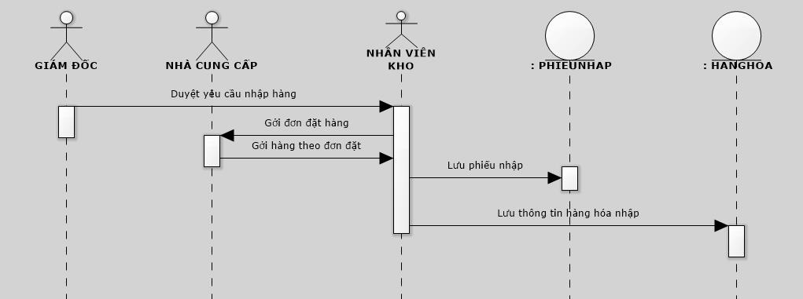

* + 1. Quản lí thông tin hàng hóa
       1. *Quản lí hàng hóa*
* *Thêm hàng hóa*

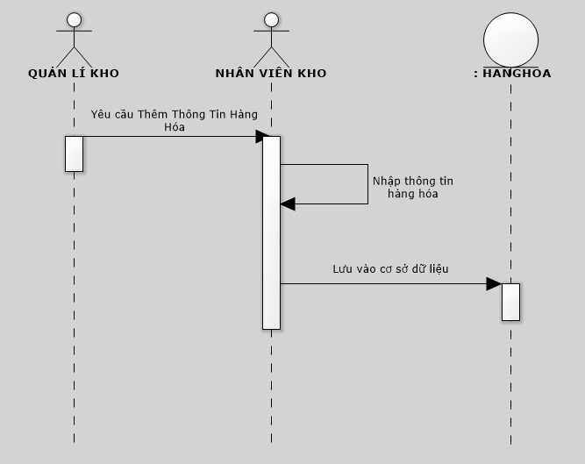

* *Sửa hàng hóa*

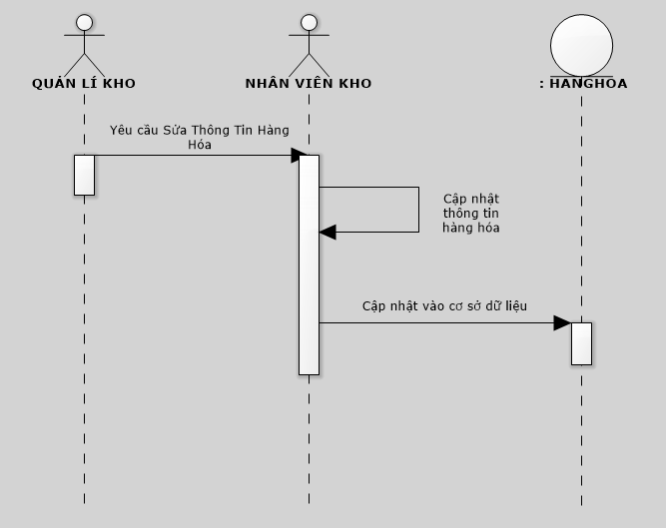

* *Xóa hàng hóa*

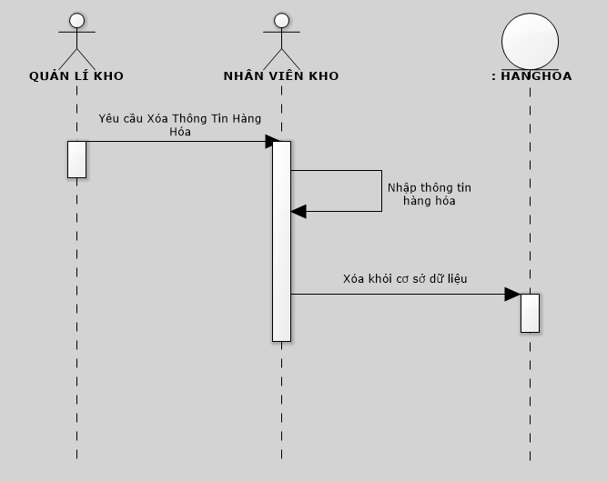

* + - 1. *Quản lí loại hàng*
* *Thêm loại hàng*

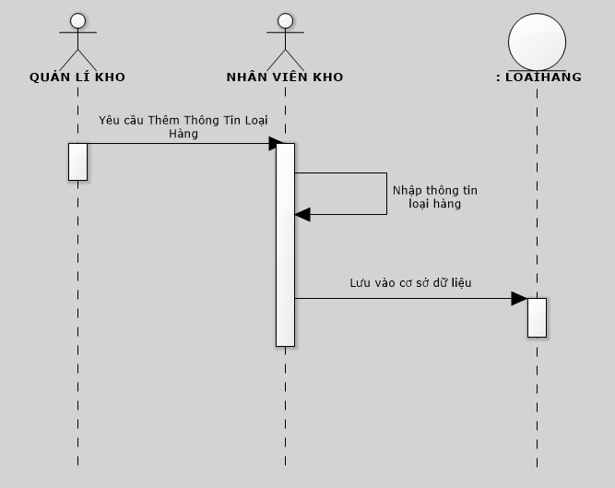

* *Sửa loại hàng*

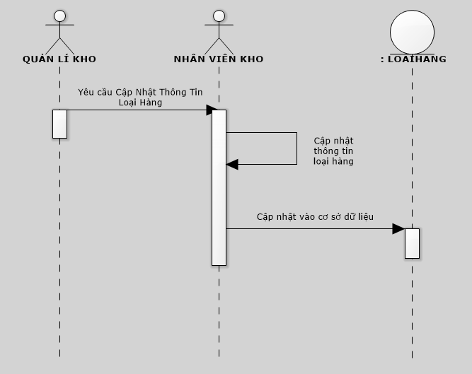

* *Xóa loại hàng*

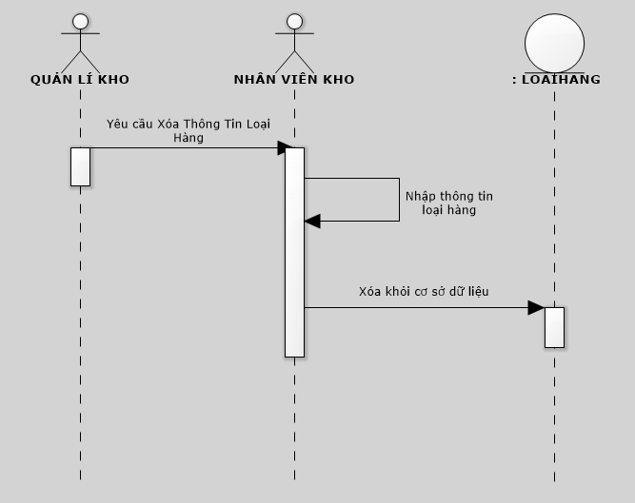

* + - 1. *Quản lí chủng loại hàng*
* *Thêm chủng loại hàng*

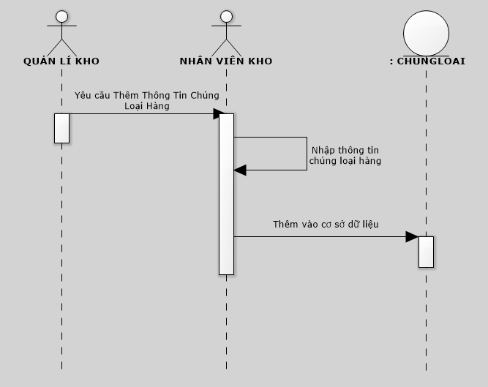

* *Sửa chủng loại hàng*

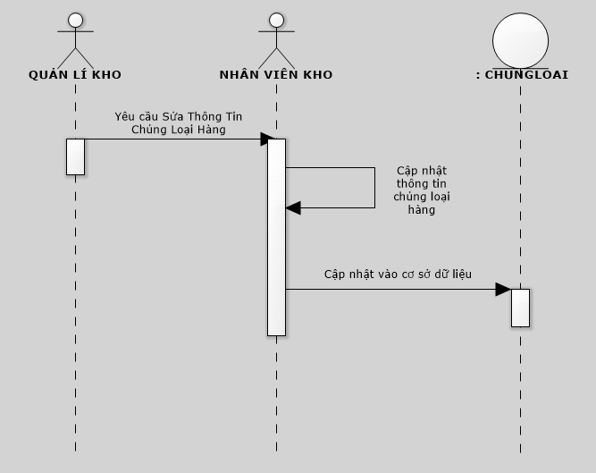

* *Xóa chủng loại hàng*

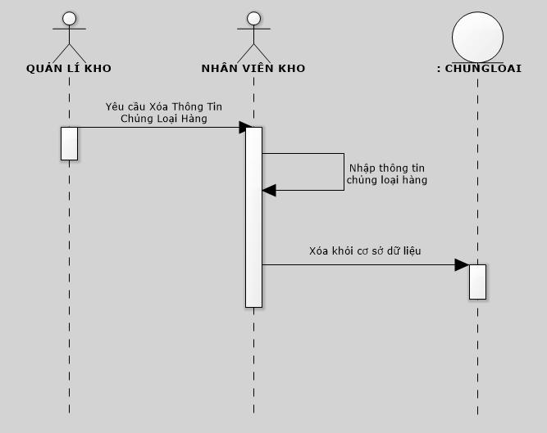

* + - 1. *Quản lí đơn vị tính*
* *Thêm đơn vị tính*

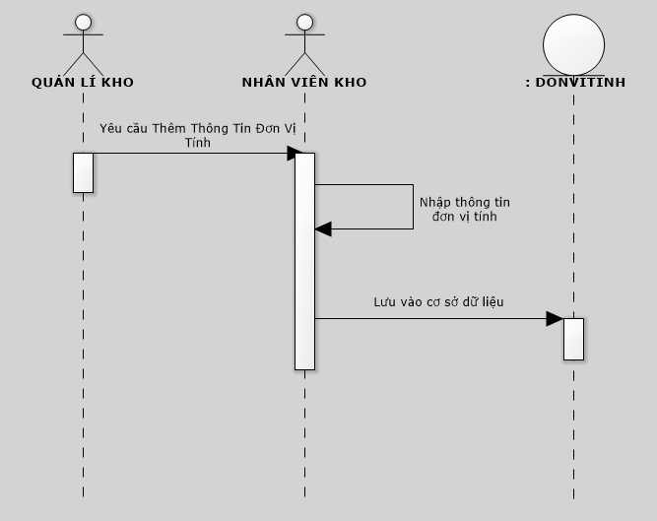

* *Sửa đơn vị tính*

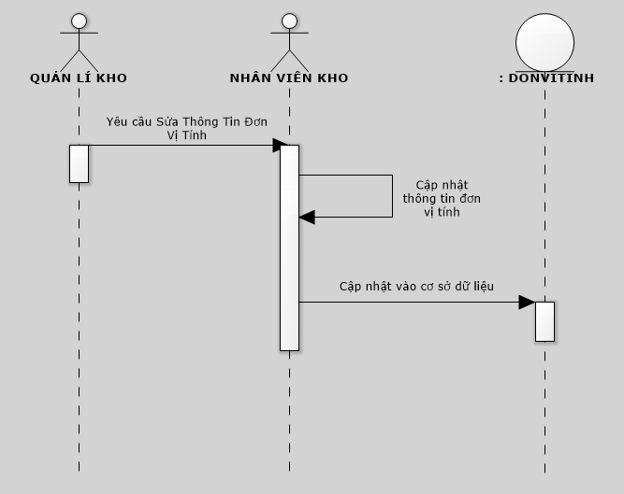

* *Xóa đơn vị tính*

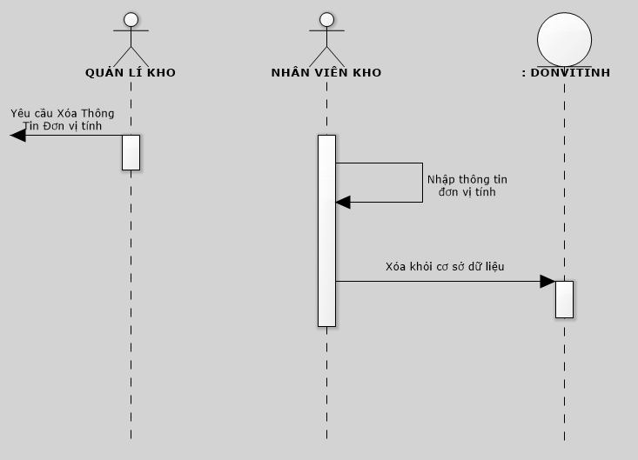

* + 1. Quản lí nhà cung cấp
* *Thêm nhà cung cấp*

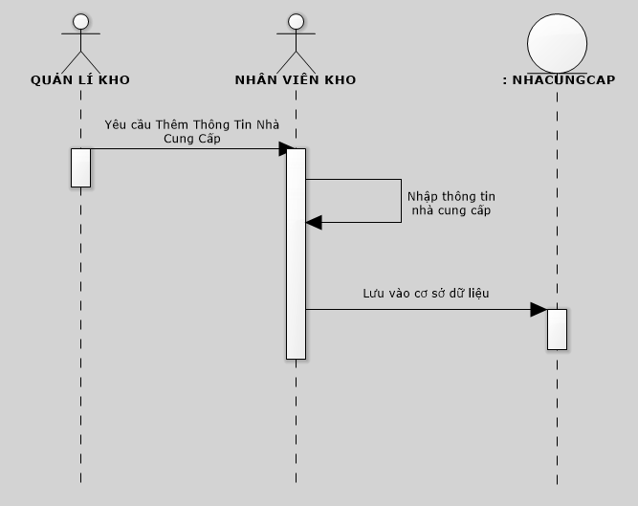

* *Sửa nhà cung cấp*

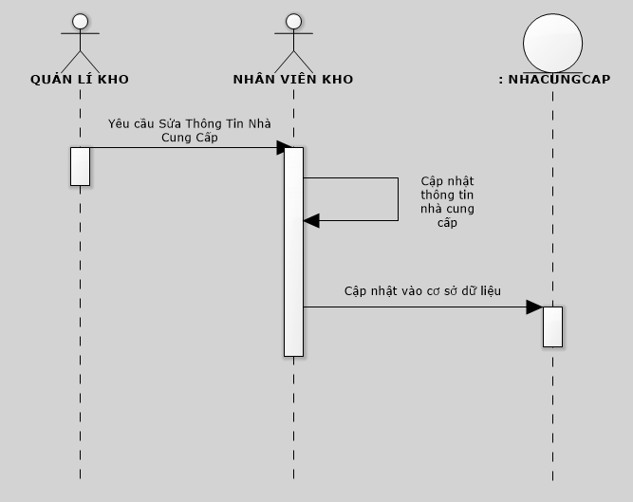

* *Xóa nhà cung cấp*

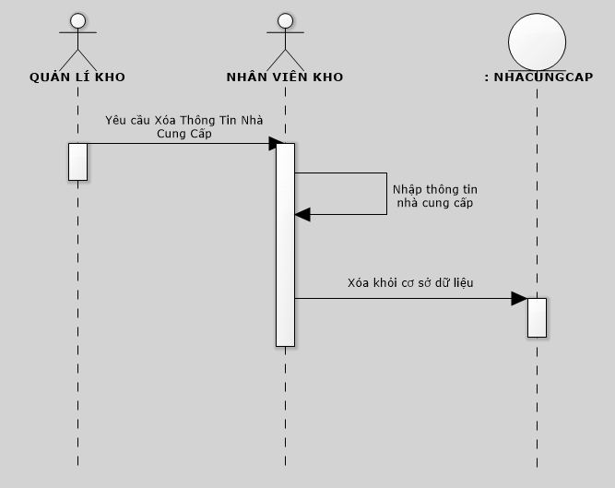

* 1. **Quản lí nhân viên**
     1. Quản lí thông tin nhân viên

*- Thêm nhân viên*

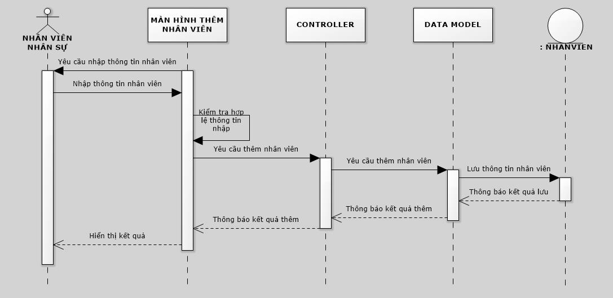

*- Sửa nhân viên*

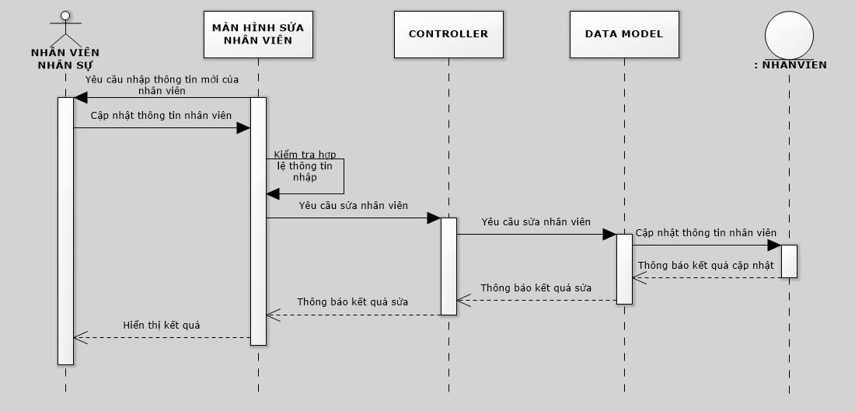

*- Xóa nhân viên*

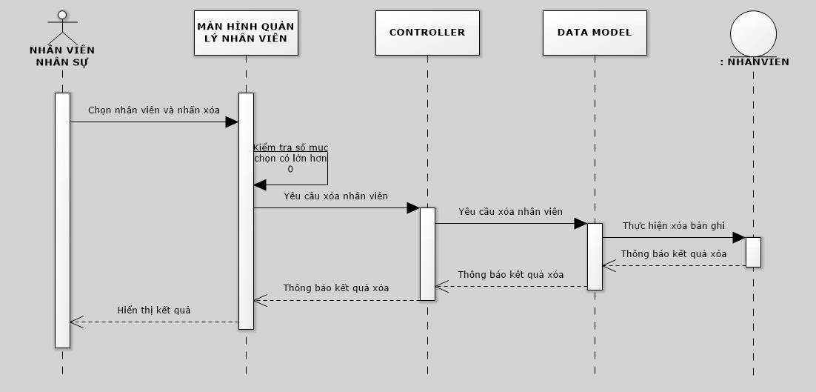

* 1. **Quản lí xuất hàng**
     1. Lập phiếu xuất hàng từ kho lên quầy

- 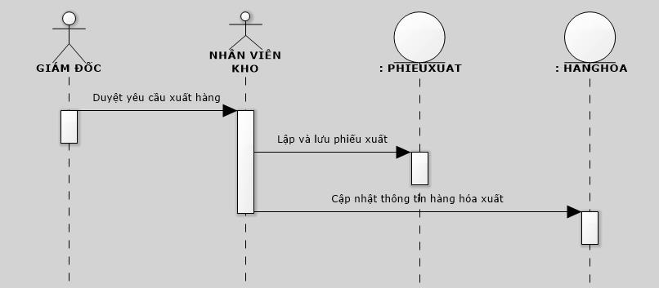

* 1. **Thống kê và báo cáo**
     1. Thống kê hàng hóa

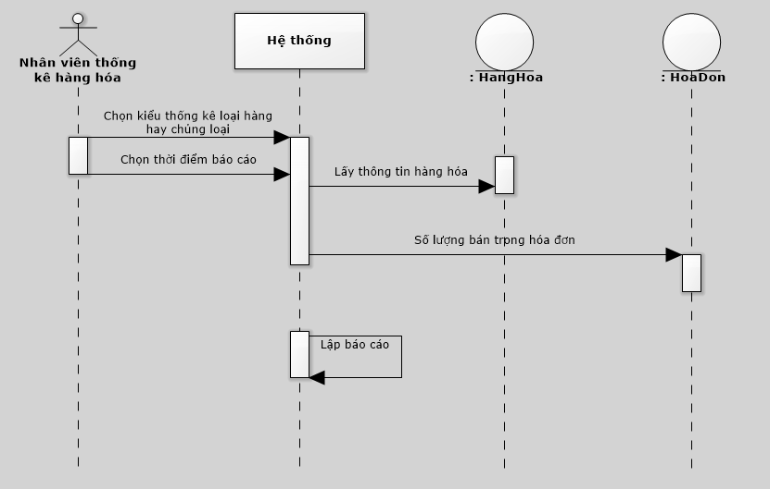

* + 1. Thống kê số lượng tồn của hàng hóa tại kho

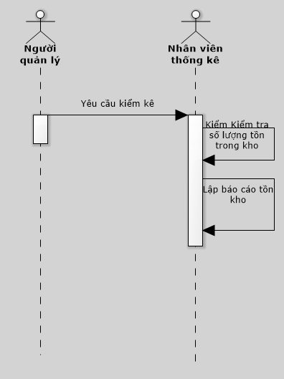

* + 1. Thống kê doanh thu

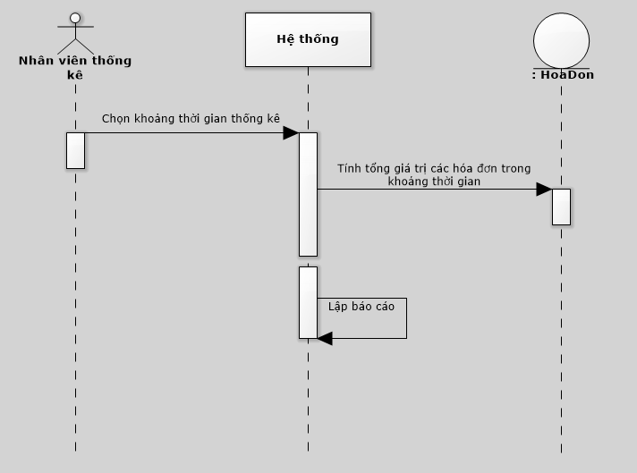

* 1. **Quản lí bán hàng**

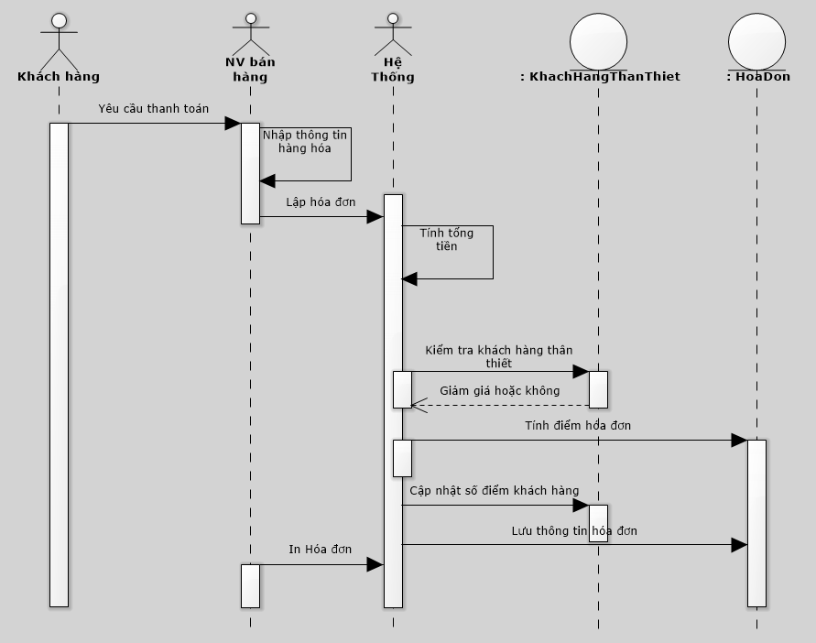

* 1. **Kiểm kê hàng hóa**

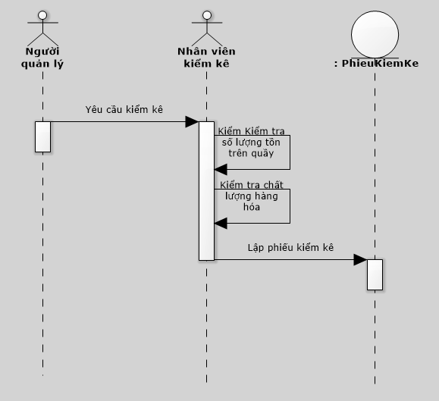

* 1. **Quản lí khách hàng thân thiết**

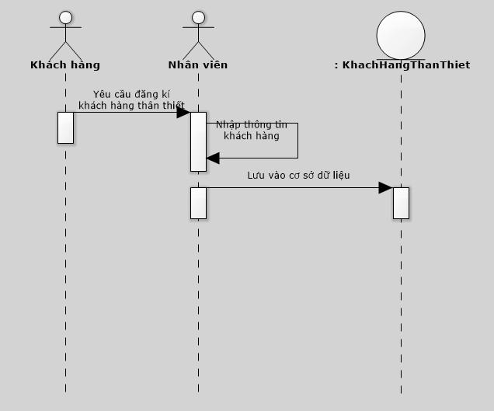

1. **THIẾT KẾ DỮ LIỆU**
2. **THIẾT KẾ KIẾN TRÚC**
3. **THIẾT KẾ GIAO DIỆN**
4. **KẾT LUẬN**